**T.C.**

**ÇİFTLİK KAYMAKAMLIĞI**

**2024-2028**

**STRATEJİK PLANI**

**ÇİFTLİK**

**ÇOK PROGRAMLI ANADOLU LİSESİ**

ÇİFTLİK 2024

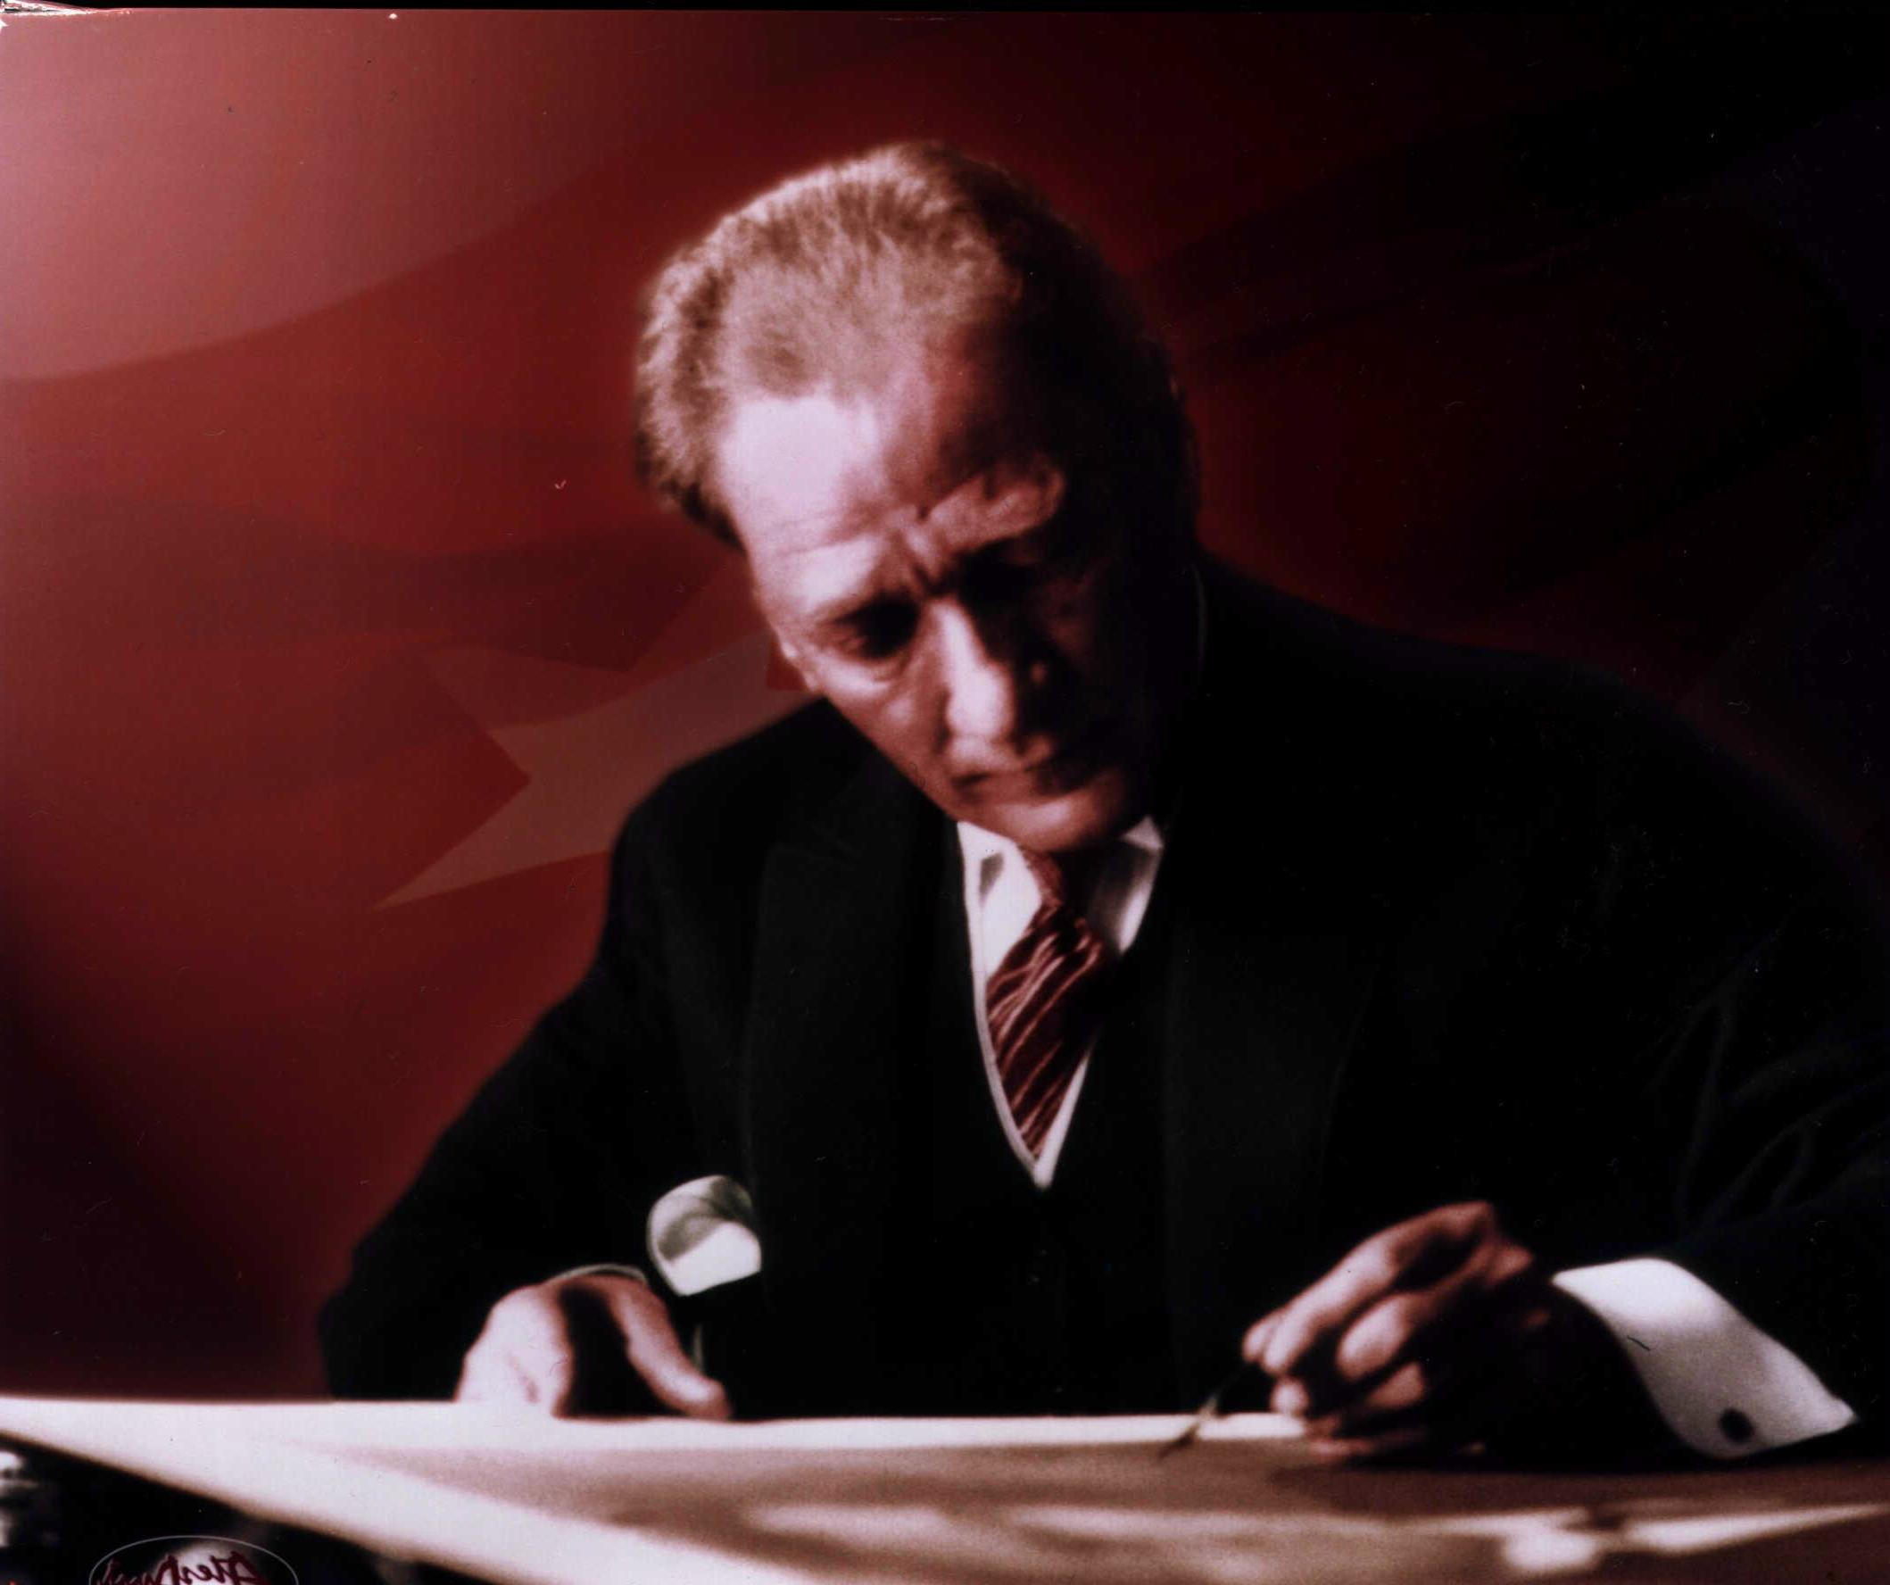

En mühim ve feyizli işlerimiz Milli Eğitim işleridir. Milli Eğitim işlerinde mutlaka muzaffer olmak lazımdır. Bir milletin hakiki kurtuluşu ancak bu suretle olur. Eğitimdir ki, bir milleti ya özgür, bağımsız, şanlı ve yüce bir toplum halinde yaşatır, ya da onu köleliğe ve yoksulluğa iter.

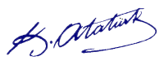

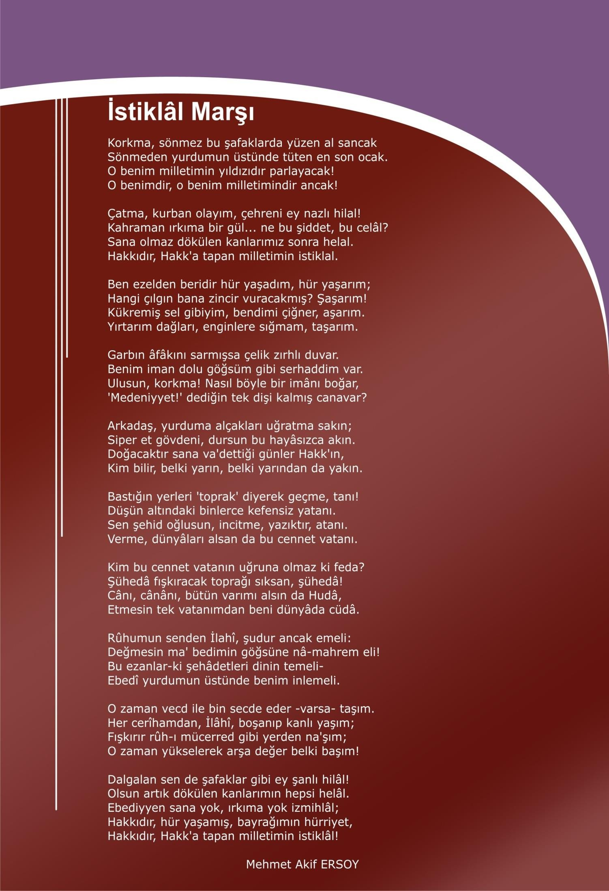

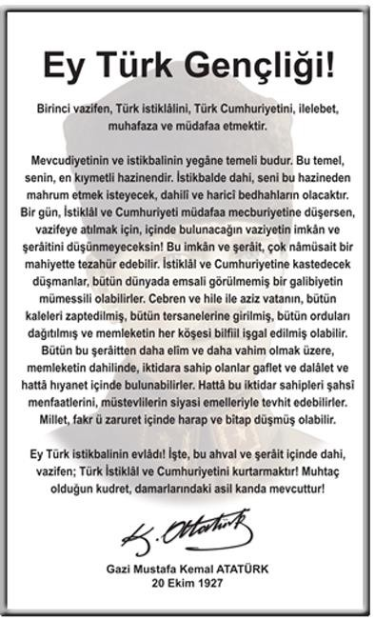

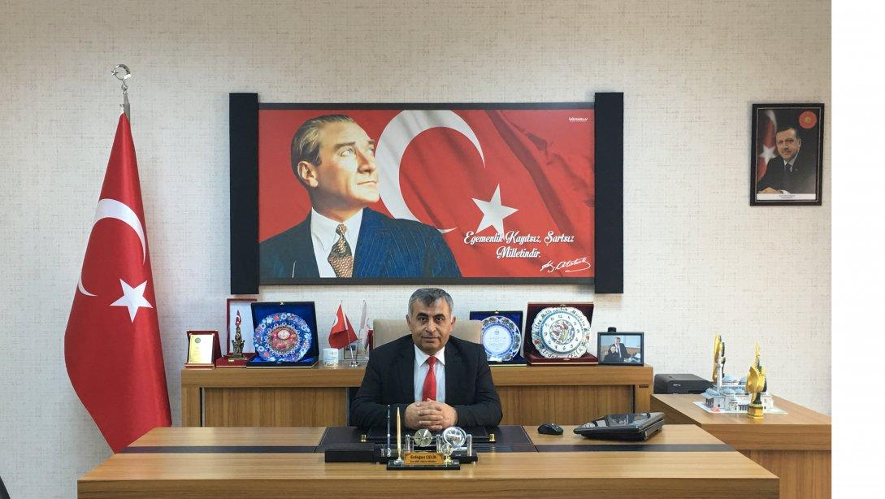

**SUNUŞ**

Bir ulusun kalkınmasındaki en önemli etken, çağdaş bir eğitim yapısına sahip olmaktır.Gelişmiş ülkelerde uzun yıllardır sürdürülmekte olan kaynakların rasyonel bir şekilde kullanımı, eğitimde stratejik planlamayı zorunlu kılmıştır.

Milli Eğitim Bakanlığı bu motivasyonla 2004 yılından beri stratejik plan çalışmalarını başlatmıştır. Bu çalışmalar temelde iki nedene bağlıdır: Tüm dünyada daha önceleri başlayan çağdaşlaşma ve yenileşme çalışmalarıyla uyumlu bir şekilde eğitim alanında da bu tip eylemlerle mali, fiziki ve insani kaynaklardan daha verimli ve etkin yararlanarak akademik ve kurumsal gelişmeleri hızlandırmaktır.

Diğer bir neden ise; ülkemizde 2004 yılında kabul edilen yasa gereği “Performans Esaslı Bütçeleme Sistemi”ne geçilmesidir. İlçe Milli Eğitim Müdürlüğümüzde hazırlanan bu planın başarıya ulaşmasında, farkındalık ve katılım ilkesi önemli bir rol oynayacaktır.Bu nedenle çalışmanın gerçekleştirilmesinde emeği geçen stratejik planlama ekibi başta olmak üzere tüm paydaşlarımıza teşekkür ederim.

Ülkemizin sosyal ve ekonomik gelişimine temel oluşturan en önemli faktörün eğitim olduğu anlayışıyla hazırlanan stratejik planımızda belirlediğimiz Vizyon, Misyon ve Hedefler doğrultusunda yürütülecek çalışmalarda başarılar dilerim.

**Erdoğan ÇELİK**

ÇİFTLİK İLÇE MİLLİ EĞİTİM MÜDÜRÜ

SUNUŞ

Bu planın hazırlanma süreci **Stratejik Plan Hazırlama Ekibin**in kurulmasıyla başladı ve yaklaşık üç ay sürdü. İl Milli Eğitim Müdürlüğünün 2024-2028 Stratejik Planlama Koordinasyon Ekibi’nin hazırladığı plan çerçevesinde öz değerlendirme çalışmalarımızı yaptık.

Sonuçları öz değerlendirmeye katılan tüm kesimlere yazılı olarak duyurularla ilettik. Öz değerlendirme sonuçlarını yorumlamak ve stratejik planı oluşturmak için OGYE üyesi öğretmenlerin, Okul Aile Birliği Başkanlığı ve Üyeleri Öğrenci Temsilcisi ve iki öğrencinin katıldığı bir toplantı yaptık. Bu toplantıda; iyileştirmeye açık alanlarımızı ve önceliklerimizi belirledik.Okulumuzun tüm alanlarında kaliteyi artırmak ve kurumsal kapasitenin geliştirilmesini sağlamak olacaktır. 5018 sayılı Kamu Mali Yönetimi ve Kontrol Kanununun kamu kaynağının kullanılmasının genel esaslarını düzenleyen üçüncü bölümünde, mali saydamlık ve hesap verme sorumluluğunun yanında stratejik planlama ve performans esaslı bütçeleme de yer almaktadır. Stratejik yönetim uygulamasıyla kamu kaynaklarının etkili, ekonomik ve verimli kullanımıyla beraber kamu hizmetlerinin daha kaliteli sunulması amaçlanmaktadır.Bu doğrultuda okulumuzun 2019-2023 dönemini kapsayan stratejik planı hazırlanmıştır.İyileştirmeye açık alanlarımız doğrultusunda stratejik planımızı hazırlamaya başladık.İl Milli Eğitimin hazırlamış olduğu taslak doğrultusunda çalışmalarımıza başlayarak plan hazırlanmıştır.

Bu sürece katılan herkese teşekkürü borç biliyoruz.

**Abdullah DEMİR**

OKUL MÜDÜRÜ

|  |  |  |
| --- | --- | --- |
| **İÇİNDEKİLER** | | SAYFA NO |
| SUNUŞ | | 5 |
| GİRİŞ | | 6 |
| **BİRİNCİ BÖLÜM (SİVAS MESLEKİ VE TEKNİK ANADOLU LİSESİ) STRATEJİK PLANLAMASÜRECİ** | |  |
| YasalÇerçeve | |  |
| Stratejik PlanlamaÇalışmaları | |  |
| **İKİNCİ BÖLÜM: MEVCUT DURUMANALİZİ** | |  |
| 1. | TarihselGelişim |  |
| 2. | YasalYükümlülükler |  |
| 3. | Faaliyet Alanları, Ürün veHizmetler |  |
| 4. | Paydaş Analizi |  |
| 5. | Kurum İçiAnaliz |  |
|  | 5.1 ÖrgütselYapı |  |
|  | 5.2 İnsanKaynakları |  |
|  | 5.3 TeknolojikDüzey |  |
|  | 5.4 Mali Kaynaklar |  |
|  | 5.5 İstatistikîVeriler |  |
| 6. | Çevre Analizi |  |
|  | 6.1 PEST (Politik-Yasal, Ekonomik, Sosyo-Kültürel, Teknolojik, Ekolojik, Etik)Analizi |  |
|  | 6.2 Üst PolitikaBelgeleri |  |
| 7. | GZFT (Güçlü Yönler, Zayıf Yönler, Fırsatlar, Tehditler)Analizi |  |
| **ÜÇÜNCÜ BÖLÜM: GELECEĞEYÖNELİM** | |  |
| 8. | Misyon, Vizyon, TemelDeğerler |  |
| 9. | Temalar, Amaçlar, Hedefler, Performans Göstergeleri, Faaliyet/Projeler veStratejiler |  |
| 10. | İzleme, Değerlendirme veRaporlama |  |
| 11. | EylemPlanları |  |

##### ÖNSÖZ

Türkiye Cumhuriyeti’nin kurucusu ve Türkiye toplumunun lideri Mustafa Kemal Atatürk, “İlk ve ortaöğretim; mutlaka insanlığın ve uygarlığın gerektirdiği bilim ve tekniği versin. Fakat o kadar pratik bir tarzda versin ki, çocuk okuldan çıktığı zaman aç kalmaya mahkum olmadığına emin olsun” sözleriyle ilk ve ortaöğretimin önemini yıllar önce vurgulamıştı.

Bu vurgunun etkisiyle biçimlenen eğitim sistemimiz, yeni yaklaşım ve yöntem- tekniklerle 21.yüzyılda büyük bir dönüşüm yaşamaktadır. Gerek dünyada, gerekse ülkemizde ortaya çıkan yeni türden gereksinimlere karşılık verebilecek bir eğitim-öğretim ortamı hazırlamak eğitim sürecini paylaşan tüm okul toplumunun asli ve vazgeçilmez görevi hâline gelmiştir.Bu anlamda eğitim yöneticilerinin ve sürecin en önemli aktörleri olan öğretmenlerin payına büyük işlerdüşmektedir.

Bu süreç, kendini tanımakla, tanımlamakla başlayıp öğrenciyi merkeze alarak köklü bir değişim-dönüşüm sürecini yönetip yönlendirmekle pratikte değer kazanabilecektir.

Bizler, Çiftlik Çok Programlı Anadolu Lisesi yönetici, öğretmen, destek personeli, öğrencileri ve velileri olarak bu değişim sürecinde üzerimize düşen sorumlulukları yerine getirmeyi ülkemizin ve toplumumuzun geleceği açısından bir fırsat ve topluma karşı bir borç olarak algılamaktayız. Bu borcun ödenme yeri de, eğitim-öğretim hizmetlerini yürütmek için kurumsallaşmış olan okul ortamıdır. Okulu çağın gereklerine uygun olarak eğitim- öğretime hazırlamak, okulda Milli Eğitimin amaçlarına uygun olarak bir öğrenme ve eğitim ortamı yaratmak, bu ortamı tüm paydaşlar için çekici hâle getirmek de görevlerimiz arasındadır.

Sorunlarımız çok.Çözümün temelinde çok ayrıntılı ve bilinçli bir planlama ile ince stratejiler yatmaktadır. Kendi halinde bırakılmış bir ortamda, plânlı okul gelişiminin bakış açısı, yapıları, ilkeleri, değerleri, yöntemleri, amaçları, vizyonları ve araçları bilinmeden gelişmek mümkün değildir. Okul gelişimi; bilinçli, programlı, planlı, amaçlı, karar ve uygulamalara bağlıdır.Bu uygulamaları Milli Eğitimin temel amaçlarına uygun olarak hayata geçirmek için varız.

Öğrencilerimizin ilgi ve yeteneklerini geliştirerek onları hayata ve üst öğrenime hazırlamak, Atatürk ilke ve inkılâplarını benimsetmek; Türkiye Cumhuriyeti Anayasası’na ve demokrasinin ilkelerine, insan hakları, çocuk hakları ve uluslar arası sözleşmelere uygun olarak haklarını kullanma, başkalarının haklarına saygı duyma, görevini yapma ve sorumluluk yüklenebilen birey olma bilincini kazandırmaktır.

Öğrencilerin, ulusal ve evrensel kültür değerlerini tanımalarını, benimsemelerini, geliştirmelerini bu değerlere saygı duymalarını sağlamak; Kendilerine, ailelerine, topluma ve çevreye olumlu katkılar yapan, kendisi, ailesi ve çevresi ile barışık, başkalarıyla iyi ilişkiler kuran, iş birliği içinde çalışan, hoşgörülü ve paylaşmayı bilen, dürüst, erdemli, iyi ve mutlu yurttaşlar olarak yetiştirmektir.

Kendilerini geliştirmelerine, sosyal, kültürel, eğitsel, bilimsel, sportif ve sanatsal etkinliklerle millî kültürü benimsemelerine ve yaymalarına yardımcı olmak; Bireysel ve toplumsal sorunları tanıma ve bu sorunlara çözüm yolları arama alışkanlığı kazandırmak; Toplumun bir üyesi olarak kişisel sağlığının yanı sıra ailesinin ve toplumun sağlığını korumak için gerekli bilgi ve beceri, sağlıklı beslenme ve yaşam tarzı konularında bilimsel geçerliliği olmayan bilgiler yerine, bilimsel bilgilerle karar verme alışkanlığını kazandırmak.

Becerilerini ve zihinsel çalışmalarını birleştirerek çok yönlü gelişmelerini sağlamak; Kendilerine güvenen, sistemli düşünebilen, girişimci, teknolojiyi etkili biçimde kullanabilen, plânlı çalışma alışkanlığına sahip estetik duyguları ve yaratıcılıkları gelişmiş bireyler olarak yetiştirmek; İlgi alanlarının ve kişilik özelliklerinin ortaya çıkmasını sağlamak, meslekleri tanıtmak ve seçeceği mesleğe uygun okul ve kurumlarayöneltmek.

Öğrencileri derslerde uygulanacak öğretim yöntem ve teknikleriyle sosyal, kültürel ve eğitsel etkinliklerle kendilerini geliştirmelerine ve gerçekleştirmelerine yardımcı olmak; Ailesine ve topluma karşı sorumluluk duyabilen, üretken, verimli, ülkenin ekonomik ve sosyal kalkınmasına katkıda bulunabilen bireyler olarak yetiştirmek; Doğayı tanıma, sevme ve koruma, insanın doğaya etkilerinin neler olabileceğine ve bunların sonuçlarının kendisini de etkileyebileceğine ve bir doğa dostu olarak çevreyi her durumda koruma bilincini kazandırmak;

Öğrencilere bilgi yüklemek yerine, bilgiye ulaşma ve bilgiyi kullanma yöntem ve tekniklerini öğretmek; Bilimsel düşünme, araştırma ve çalışma becerilerine yöneltmek; Öğrencilerin, sevgi ve iletişimin desteklediği gerçek öğrenme ortamlarında düşünsel becerilerini kazanmalarına, yaratıcı güçlerini ortaya koymalarına ve kullanmalarına yardımcı olmak; Kişisel ve toplumsal araç-gereci, kaynakları ve zamanı verimli kullanmalarını, okuma zevk ve alışkanlığı kazanmalarını sağlamak gibi görev ve sorumluluklarımızı yerine getirmek için yola çıkmışbulunuyoruz.

|  |  |
| --- | --- |
| KURUM KİMLİK BİLGİSİ | |
| Kurum Adı | ÇİFTLİKÇOK PROGRAMLI ANADOLU LİSESİ |
| KurumTürü | Mesleki Anadolu Lisesi |
| KurumKodu | 235757 |
| KurumStatüsü | Kamu |
| Kurumda Çalışan Personel Sayısı | Yönetici: 5  Öğretmen:20  Hizmetli:1 |
| ÖğrenciSayısı | 194 |
| ÖğretimŞekli | Normal |
| Okulun Hizmete GirişTarihi |  |
| KURUM İLETİŞİMBİLGİLERİ | |
| Kurum Telefonu /Fax | Tel. : 388 411 20 40  Fax : |
| Kurum WebAdresi |  |
| MailAdresi |  |
| KurumAdresi | ÇARŞI MAHALLESİ LİSE SOKAK NO :4  ÇİFTLİK /NİĞDE  Posta Kodu:51800  İlçe: ÇİFTLİK |
| KurumMüdürü | Abdullah DEMİR Tel: 05432072061 |
| Kurum MüdürYardımcıları | MüdürYardımcıları:  İBRAHİM KILINÇ  KEMAL KOCA  BURHAN ELAGÖZ  SEVAL DEMİRHİNDİ |

BİRİNCİ BÖLÜM

**ÇİFTLİK ÇOK PROGRAMLI ANADOLU LİSESİ STRATEJİK PLANLAMA SÜRECİ**

**STRATEJİK PLANLAMA SÜRECİ**

**Yasal Çerçeve**

Ülkemizde kamu malî yönetimi ve kontrol sistemi konusunda önemli gelişmelerin yaşanması hem de ülkemizde kamu idarelerinin sayı, nitelik ve teşkilatlanmalarına bağlı olarak önemli değişikliklerin meydana gelmesiyle beraber, “5018 sayılı Kamu Mali Yönetimi ve Kontrol Kanunu” 24.12.2003 tarih ve 25326 sayıyla resmi gazetede yayınlanarak yürürlüğe girmiştir. Kamu idare ve kurumlarının elde ettiği her türlü kamu kaynağının daha verimli, etkin ve şeffaf kullanılmasını amaçlayan kanunun 9.Maddesinin hükmünce, kamu idarelerinin stratejik plan hazırlaması zorunlu hale getirilmiştir.Aynı kanun maddesinde kamu hizmetlerinin istenilen düzeyde ve kalitede sunulabilmesi için; kamu kurumlarının bütçeleri ile program ve proje bazında kaynak tahsislerini, stratejik planlarına, yıllık amaç ve hedefleri ile performans göstergelerine dayandırılmasının gerekliliği belirtilmiştir. Bu bağlamda Bakanlığımız, 16.09.2013 tarih ve 26 sayılı genelge ve Stratejik Plan Hazırlık Programı aracılığıyla Kalkınma Bakanlığı tarafından yayınlanan Kamu İdareleri İçin Stratejik Planlama Kılavuzu temel alınmış, Çiftlik Çok Programlı Anadolu Lisesi 2024-2028 Stratejik Planının hazırlanmasında ve aşağıdaki model benimsenmiştir.

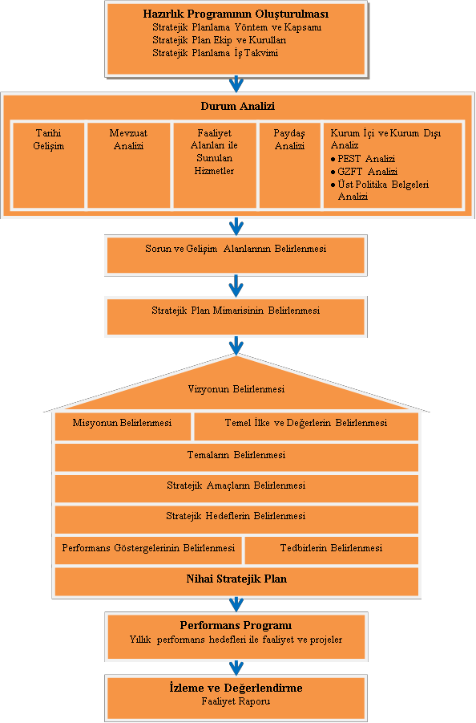

**AMAÇ**

Çiftlik Çok Programli Anadolu Lisesi Müdürlüğü stratejik plan ile yürüttüğü faaliyetler, Türk Milli Eğitiminin Amaç ve İlkeleri doğrultusunda; kalkınma planları ve programlarında yer alan politika ve hedeflere uygun, kamu kaynaklarının etkili, ekonomik ve verimli bir şekilde kullanılmasını, Okulumuzun 2024-2028 yılları arasında izlemesi gereken stratejilerine uygun olarak okulumuzun kaynaklarını ve öncelik taşıyan konularının saptanmasını belirleyerek kaynakların rasyonel kullanımını sağlayacaktır.

Plan ile:

* Kaynakların rasyonel kullanımını sağlamak,
* Kamu hizmetlerinde etkinlik ve verimliliği artırmak,
* Okulun potansiyellerini ve öncelikli sorunlarını tespit ederek gelecekteki eğitim profilini ortaya koymayıamaçlamaktadır.

**Kapsam**

Bu plan Çiftlik Çok Programli Anadolu Lisesinin 2024-2028 yılları arasında yürüteceği faaliyetleri kapsar. Uzun vadeli stratejik Planı’nda yer alan ulusal ve bölgesel hedef ve politikalara uygun bir şekilde, dünyadaki ekonomik ve sosyal gelişmeler de dikkate alınarak ilin taşıdığı potansiyel, aldığı tehditler, kuvvetli ve zayıf yönleri göz önünde de tutularakhazırlanmıştır.

Çiftlik Çok Programli Anadolu Lisesinin kuvvetli ve zayıf yönlerinin,fırsat ve tehdit yaratan koşulların belirlenmesine yönelik, mevcut durum analizi çalışmalarını kapsar.

**Stratejik Planlama Çalışmaları Okul stratejik planını hazırlama ve Okul gelişim yönetim ekibi çalışmalarını belirlemek üzere 07.02.2024 tarihi çarşamba günü saat 12.30 da öğretmenler odasında toplanıldı.Okul gelişim yönetim ekibi için 4 ekip belirlendi.**

1. **Stratejik Plan HazırlamaEkibi**

**-**

**-**

**-**

1. **Okul Fiziki İmkânları GeliştirmeEkibi**

**-**

**-**

**-**

1. **Okul Maddi İmkânlarını Geliştirme Ekibi**

**-**

**-**

**-**

**4-Sosyal Kültürel EtkinliklerEkibi**

**-**

**-**

**-**

**5-Teknolojik Ekibi**

**-**

**-**

**-**

ÇIFTLIK ÇOK PROGRAMLI ANADOLU LİSESİ STRATEJİK PLAN HAZIRLAMA EKİBİ

**ÜST KURUL**

|  |  |  |
| --- | --- | --- |
| **Unvanı** | **Adı-Soyadı** | **İletişim** |
| Müdür | Abdullah DEMİR | 543 207 2061 |
| MüdürYardımcısı | İBRAHİM KILINÇ | 0545281 56 90 |
| Öğretmen |  |  |
| Okul Aile Birliği Başkanı | TEVFİK ÖCAL |  |
| Okul Aile Birliği  Yönetim Kurulu Üyesi |  |  |

**STRATEJİK PLANLAMA EKİBİ**

|  |  |  |
| --- | --- | --- |
| **Unvanı** | **Adı-Soyadı** | **İletişim** |
| Müdür Yardımcısı | Seval DEMİRHİNDİ | 542 893 21 71 |
| Öğretmen |  |  |
| Öğretmen |  |  |
| Öğretmen |  |  |
| Veli |  |  |
| Veli |  |  |

……/……/2024

Abdullah DEMİR

ONAY

OKUL FİZİKİ İMKÂNLARI GELİŞTİRME EKİBİ:

OKUL MADDİ İMKÂNLARI GELİŞTİRME EKİBİ:

SOSYAL KÜLTÜREL EKİBİ:

İKİNCİBÖLÜM

**MEVCUT DURUMANALİZİ**

|  |  |  |
| --- | --- | --- |
| 1. | TarihselGelişim |  |
| 2. | YasalYükümlülükler |  |
| 3. | Faaliyet Alanları, Ürün veHizmetler |  |
| 4. | Paydaş Analizi |  |
| 5. | Kurum İçiAnaliz |  |
|  | 5.1 ÖrgütselYapı |  |
|  | 5.2 İnsanKaynakları |  |
|  | 5.3 TeknolojikDüzey |  |
|  | 5.4 Mali Kaynaklar |  |
|  | 5.5 İstatistikîVeriler |  |
| 6. | Çevre Analizi |  |
|  | 6.1 PEST (Politik-Yasal, Ekonomik, Sosyo-Kültürel, Teknolojik, Ekolojik, Etik)Analizi |  |
|  | 6.2 Üst PolitikaBelgeleri |  |
| 7. | GZFT (Güçlü Yönler, Zayıf Yönler, Fırsatlar, Tehditler)Analizi |  |
| 8. | Misyon, Vizyon, TemelDeğerler |  |
| 9. | Temalar, Amaçlar, Hedefler, Performans Göstergeleri, Faaliyet/Projeler veStratejiler |  |
| 10. | Maliyetlendirme |  |
| 11. | İzleme, Değerlendirme veRaporlama |  |
| 12. | EylemPlanları |  |

**MEVCUT DURUMANALİZİ**

1. **Tarihi Gelişim**

İlçemiz Çiftlik Çok Programlı Anadolu Lisesi Milli Eğitim Bakanlığına bağlı olarak 1987 yılında Çiftlik Lisesi olarak Eğitim ve Öğretime açılmıştır. 2013-20214 eğitim öğretim yılında okul adı Çiftlik Çok Programlı Anadolu Lisesi olarak değişmiş ve bu ad altında eğitim öğretime halen devam etmektedir.

Okulumuz bünyesinde ilk zamanlar erkek pansiyonu olarak işlev gören bina kız pansiyonuna çevrilmiştir.

Okulumuzda tesisat ve iklimlendirme, elektrik elektronik teknolojileri, mobilya daalrında eğitim verilmekte olup öğrenciler atölyelerde birebir uygulamalarda yapmaktadır.

Ayrıca kız öğrencilerimiz için çocuk gelişim alanı ilçede büyük rağbet görmektedir.

1. YASALYÜKÜMLÜLÜKLER

Bu aşamada okul/kuruma görev ve sorumluluklar yükleyen, okulun faaliyet alanine düzenleyen mevzuat gözden geçirilerek yasal yükümlülükler ve dayanaklar listesi oluşturulur.

Çiftlik Çok Programlı Anadolu Lisesi tüm kamu kurumları bağlayan genel mevzuat hükümlerinin yanında aşağıda genel olarak değinilen yasa ve KHK ile görevlerini sürdürmektedir.

Çiftlik Çok Programlı Anadolu Lisesinin görev ve sorumlulukları başta T.C. Anayasası olmak 14/6/1973 tarihli ve 1739 sayılı Millî Eğitim Temel Kanunu ve 25/8/2011 tarihli ve 652 sayılı Millî Eğitim Bakanlığının Teşkilât ve Görevleri Hakkında Kanun Hükmünde Kararname hükümlerine dayanılarak 18/11/2012 tarih ve 28471 sayılı Resmî Gazetede yayınlanan Millî Eğitim Bakanlığı İl ve İlçe Millî Eğitim Müdürlükleri Yönetmeliği esaslarına görebelirlenmiştir.

* + T.C.Anayasası
  + 1739 Sayılı Milli Eğitim TemelKanunu
  + 652 Sayılı Milli Eğitim Bakanlığının Teşkilat ve Görevleri Hakkındaki Kanun Hükmünde Kararname
  + 222 Sayılı Milli Eğitim Temel Kanunu (Kabul No: 5.1.1961, RG: 12.01.1961 / 10705 ‐ Son Ek ve Değişiklikler: Kanun No: 12.11.2003/ 5002, RG:21.11.2003 /25296)
  + 657 Sayılı Devlet MemurlarıKanunu
  + 5442 Sayılı İl İdaresiKanunu
  + 3308 Sayılı Mesleki EğitimKanunu
  + 4306 Sayılı Zorunlu İlköğretim ve EğitimKanunu
  + MEB Personel Mevzuat Bülteni
  + Ortaöğretim KurumlarıYönetmeliği
  + Milli Eğitim Bakanlığı Rehberlik ve Psikolojik Danışma HizmetleriYönetmeliği
  + Niğde İl Millî Eğitim Müdürlüğü 2024-2028 stratejik planı.
  + Çiftlik İlçe Millî Eğitim Müdürlüğü 2024-2028 stratejik planı.

Müdürlüğümüz tarafından sunulan hizmetlerin nitelik ve niceliğine ilişkin hükümle**r 07 Eylül 2013 tarih 28758**?????? sayılı Resmî Gazetede yayınlanan Ortaöğretim Kurumları yönetmeliği doğrultusunda devam etmektedir.

1. FAALİYET ALANLARI, SUNULAN HİZMETLER

|  |  |
| --- | --- |
| **FAALİYET ALANI:EĞİTİM** | **FAALİYET ALANI: YÖNETİM İŞLERİ** |
| **Hizmet–1 RehberlikHizmetleri**  Veli  Öğrenci  Öğretmen | **Hizmet–1 Öğrenci işlerihizmeti**  Kayıt- Nakilişleri  Devam-devamsızlık  Sınıf geçmevb. |
| **Hizmet–2Sosyal-Kültürel Etkinlikler**  Halk oyunları  Koro  Satranç | **Hizmet–2Öğretmen işleri hizmeti**  Dereceterfi  Hizmetiçieğitim  Özlükhakları |
| **Hizmet–4 İzcilikEtkinlikleri** | **Geziler** |
| **FAALİYET ALANI:ÖĞRETİM** | **FAALİYET ALANI: MESLEK EDİNDİRME** |
| **Hizmet–1 Müfredatınişlenmesi** | **Seminer veKonferanslar** |
| **Hizmet–2Kurslar**  Yetiştirme  Hazırlama  Etüt | Teorik/UygulamalıEğitim  Teorik/UygulamalıEğitim  Teorik /UygulamalıEğitim |
| **Hizmet- 3 Projeçalışmaları**  ABProjeleri  SosyalProjeler   * FenProjeleri * e-Twinning | AraştırmaveGeliştirme  AraştırmaveGeliştirme  Araştırma veGeliştirme |

**Okul İçin Sunulan HizmetlerListesi**

|  |  |
| --- | --- |
| Öğrenci kayıt, kabul ve devamişleri | Eğitimhizmetleri |
| Öğrenci başarısınındeğerlendirilmesi | Öğretimhizmetleri |
| Sınavişleri | Toplumhizmetleri |
| Sınıf geçmeişleri | Kulüpçalışmaları |
| Öğrenim belgesi düzenlemeişleri | Diploma |
| Personelişleri | Sosyal, kültürel ve sportif etkinlikler |
| Öğrenci davranışlarınındeğerlendirilmesi | Burshizmetleri |
| Öğrenci sağlığı vegüvenliği | Yurthizmetleri |
| Okul çevreilişkileri | Bilimsel vsaraştırmalar |
| Rehberlik | Yaygın eğitim |
| Stajçalışmaları | Mezunlar(Öğrenci) |

1. **PAYDAŞ ANALİZİ**

Paydaşlar, Çiftlik Çok Programlı Anadolu Lisesi ile ilgisi olan, kurumdan doğrudan veya dolaylı, olumlu ya da olumsuz yönde etkilenen veya kuruluşu etkileyen kişi, grup veya kurumlardır.

Paydaşlarımız, iç ve dış paydaşlar ile yararlanıcılar olarak sınıflandırılmıştır. Ayrıca bu paydaşlar özelliklerine göre lider, temel ortak, stratejik ortak, çalışan, yararlanıcı adlarıyla da sınıflandırılmıştır.

Çiftlik Çok Programlı Anadolu Lisesinin personelinin tümüyle toplantı, anket mülakat, atölye çalışması, gibi yöntemler kullanarak 2024-2028 Stratejik Planı için görüş ve önerilerini ayrıca Çiftlik Çok Programlı Anadolu Lisesinin Güçlü/Zayıf yönleri ile Fırsat/Tehditleri belirlenmiştir.

Paydaşlarımızın Görüş veÖnerileri;

* + Stratejik planının ilimizin mesleki eğitiminin geleceğini şekillendirmede önemli bir belge olduğunu,
  + Hazırlanan planın niteliğinden çok uygulama konusunda problemler olduğunu,
  + Planlar/programlar ve bütçe bağlantısının geliştirilmesi gerektiğini,
  + Kamu yatırımlarının yönetimi konusunda işbirliği, ortak anlayış ve karşılıklı güven geliştirme ihtiyacı olduğunu,
  + İzleme ve değerlendirme konusunda eksiklikolduğunu,
  + Katılımcılığınartırılması,
  + Çalışanlarıniletişimi,
  + Kurum yönetimi iyileştirmeye açık alanlar olduğu düşünmektedir.

Okul hizmetlerinin özellikle bazı paydaşlarımız tarafından yeterince tanınmadığı tespit edilmiştir.Genel olarak ise paydaşlar nezdinde Okulumuz hakkındaki değerlendirmelerin olumlu olduğu görülmüştür.

|  |  |
| --- | --- |
| **İÇ PAYDAŞ** | **DIŞ PAYDAŞ** |
| Milli EğitimBakanlığı | Çiftlik Belediyesi |
| Kaymakamlık | Esnaf Ve Zaanatkarlar Odası |
| Mesleki ve Eğitim Genel Müdürlüğü |  |
| Öğretmenler | Veliler |
| DiğerÇalışanlar | YerelMedya |
| Öğrenciler | Hayır sever İşadamları |
| Okul Aile Birliği | Güvenlik Güçleri |
| Halk EğitimMerkezleri | Özel işletmeler ve Servisler |
| Diğer Okul / KurumMüdürleri | Sivil toplum Örgütleri |
| İl Milli EğitimMüdürlüğü | Çiftlik İlçe Milli Eğitim Müdürlüğü |

Paydaşların Belirlenmesi.

Okulumuzun Mesleki Eğitim yapıyor olması Misyon, Vizyon gereği ve hizmet sağlayıcı aynı zamanda hizmet alıcı olması nedeni ile çok geniş ve çok çeşitli paydaş guruplarına sahiptir. Bağlı bulunduğumuz İlçe Milli Eğitim Müdürlüğünün yanı sıra birçok kamu kurumu ile öğrenci staj ve işletmelerde beceri eğitimi gibi konularda bağlantımız var. Bu nedenle içiçe geçmiş hizmet sağlama ve hizmet alma bağları olan çok çeşitli paydaş guruplarımız var.

1. **KURUM İÇİ ANALİZ**
   1. **OrganizasyonYapısı**

Çiftlik Çok Programlı Anadolu Lisesinin ve İl ve İlçe Millî Eğitim Müdürlüğünün sunduğu hizmetler, 652 sayılı Millî Eğitim Bakanlığının Teşkilat ve Görevleri Hakkında Kanun Hükmünde Kararname ile yeniden düzenlenmiştir. 14 Eylül 2011 tarihli Resmî Gazetede yayımlanan Kararname ile Bakanlığımızda yetki, görev ve sorumluluk konusundaki dağınıklığa son verilmiş, ayrıca hiyerarşik kademeler azaltılarak halkımızın talep ve ihtiyaçlarına daha hızlı ve etkili cevap oluşturulabilen bir yapıya geçilmiştir.

**Okul/Kurum Teşkilat Şeması**



Öğrenci Kulüp.

Zümre Öğret.

Sınıf Öğret.

Rehber Öğret.

MÜDÜR

Müdür Yrd.

İyileştirmeEkipleri

Stratejik plan ekibi ve OGYE

Okul-Aile Birliği

Kurullar

Komisyonlar

Büro Hizmetleri

Yardımcı Hizmetler

Okul/Kurumlarda OluşturulanBirimler:

|  |  |  |  |
| --- | --- | --- | --- |
| Görevler | Görevle ilgili bölüm, birim, kurul/komisyonadı | Görevle ilgili işbirliği(paydaşlar) | Hedefkitle |
| Okulun disiplin kurallarına aykırı davranan öğrencilerin suçlarını tespit ederek uygun cezalar vermekle Mükellef kurul. | DisiplinKurulu | Öğretmenler | Öğrenciler |
| Okullarda aile ile okul arasındaki bağları güçlendirmek ve öğrencilerin iyi ortamda yetişmelerini sağlamak amacıyla kurulan kuruldur. | Okul Aile Birliği | Aileler | Veli |
| Okulun asıl ve stajyer bütün öğretmenlerden oluşan okulun amaçlarıyla ilgili her türlü çalışmaları yasa, tüzük,yönetmelik,öğretim proğramı ve emirler çerçevesinde planlayıp sonuçları değerlendirenkurum. | Öğretmenler kurulu | Kurullar | Öğretmenler |
| Okul toplumunu temsil eden planlı okul gelişiminden sorumluekiptir. | Stratejik Plan Ekibi.OGYE | Okul Müdürlüğü | TümOkul |
| Okulun satıl alma işlerini düzenlemek ve yürütmek üzere oluşturulankomisyon. | Satın alma komisyonu | Komisyonlar | Okul |
| Her eğitim-öğretim kurumunda rehberlik ve psikolojik danışman hizmetlerinin planlaması. | Psikolojik danışma ve rehberlik hizmetleri yürütme komisyonu | Kurumlar | Öğrenciler |

* + 1. **İnsanKaynakları**

2024 Yılı Kurumdaki Mevcut Yönetici Sayısı:

|  |  |  |  |  |
| --- | --- | --- | --- | --- |
|  | Görevi | Erkek | Kadın | *Toplam* |
| 1 | Müdür | 1 | 0 | *1* |
| *2* | *MüdürYardımcısı* | *4* | 1 | *5* |

Kurum Yöneticilerinin Eğitim Durumu:

|  |  |  |
| --- | --- | --- |
| EğitimDüzeyi | 2024Yılı İtibariİle | |
| Kişi Sayısı | % |
| Ön lisans | 0 | 0 |
| Lisans | 4 | 80.00 |
| Yüksek Lisans | 1 | 20.00 |

Kurum Yöneticilerinin Yaş İtibari iledağılımı:

|  |  |  |
| --- | --- | --- |
| Yaş Düzeyleri | 2024 Yılı İtibariİle | |
| Kişi Sayısı | % |
| 20-30 | 1 | 20,00 |
| 30-40 | 3 | 60,00 |
| 40-50 | 1 | 20,00 |
| 50+... | 0 | 0 |

İdari Personelin Hizmet Süresine İlişkinBilgiler:

|  |  |  |
| --- | --- | --- |
| HizmetSüreleri | 2024Yılı İtibariİle | |
| Kişi Sayısı | % |
| 1-3 Yıl | 1 | 20,00 |
| 4-6 Yıl | 2 | 40,00 |
| 7-10 Yıl | 1 | 20,00 |
| 11-15 Yıl | 1 | 20,00 |
| 16-20 Yıl | 0 | 0 |
| 21+ üzeri | 0 | 0 |

Kurumda gerçekleşen yönetici sirkülasyonunun oranı:

|  |  |  |  |  |  |  |
| --- | --- | --- | --- | --- | --- | --- |
|  | Yıl İçerisinde Kurumdan Ayrılan Yönetici Sayısı | | | Yıl İçerisinde Kurumda Göreve Başlayan Yönetici Sayısı | | |
| 2021 | 2022 | 2023/2024 | 2021 | 2022 | 2023/2024 |
| TOPLAM | 0 | 0 | 1 | 0 | 1 | 1 |

Öğretmenlere İlişkinBilgiler:

2024 Yılı Kurumdaki Mevcut ÖğretmenSayısı:

|  |  |  |  |  |
| --- | --- | --- | --- | --- |
|  | Branşı | Erkek | Kadın | Toplam |
| 1 | Edebiyat | 1 | 1 | 2 |
| 2 | Matematik | 0 | 2 | 2 |
| 3 | Coğrafya | 0 | 0 | 0 |
| 4 | Tarih | 1 | 0 | 1 |
| 5 | İngilizce | 0 | 1 | 1 |
| 6 | Fizik | 0 | 1 | 1 |
| 7 | Kimya | 0 | 0 | 0 |
| 8 | Biyoloji | 0 | 0 | 0 |
| 9 | Din Kültürü | 0 | 1 | 1 |
| 910 | Elektrik-elektronik | 0 | 0 | 0 |
| 11 | Tesisat teknolojileri | 2 | 0 | 2 |
| 12 | Mobilya | 1 | 0 | 1 |
| 12 | Beden Eğitimi | 0 | 0 | 0 |
| 13 | Rehberlik | 0 | 1 | 1 |
| TOPLAM | | 5 | 7 | 12 |

**Öğretmenlerin Yaş İtibari ileDağılımı:**

|  |  |  |
| --- | --- | --- |
| Yaş Düzeyleri | 2023 Yılı | |
| Kişi Sayısı | % |
| 20-30 | 6 | 50,00 |
| 30-40 | 3 | 25,00 |
| 40-50 | 3 | 25,00 |
| 50+... | 0 | 0 |

**Öğretmenlerin HizmetSüreleri:**

|  |  |  |
| --- | --- | --- |
| Hizmet Süreleri | 2023 Yılı İtibariİle | |
| Kişi Sayısı | % |
| 1-3 Yıl | 7 | 58,34 |
| 7-10 Yıl | 4 | 33,34 |
| 11-15 Yıl | 1 | 8,34 |
| 16-20 Yıl | 0 | 0 |
| 21+... üzeri | 0 | 0 |

**Kurumda gerçekleşen öğretmen sirkülâsyonununoranı:**

|  |  |  |  |  |  |  |
| --- | --- | --- | --- | --- | --- | --- |
|  | Yıl İçerisinde Kurumdan Ayrılan ÖğretmenSayısı | | | Yıl İçerisinde Kurumda Göreve Başlayan ÖğretmenSayısı | | |
| 2021 | 2022 | 2023/2024 | 2021 | 2022 | 2023/2024 |
| TOPLAM | 2 | 0 | 0 | 1 | 0 | 8 |

Çalışanların GörevDağılımı

|  |  |
| --- | --- |
| ÇALIŞANINUNVANI | GÖREVLERİ |
| OkulMüdürü | Kanun, Yönetmelik program ve emirlere uygun olarak okulun bütün işlerini yürütmeye, düzene koymaya, denetlemeye yetkilidir. Müdür, okulun amaçlarına uygun olarak, yönetilmesinden, değerlendirmesinden, geliştirmesindensorumludur. |
| MüdürYardımcısı | Öğrenci işleri, Eğitim-Öğretim hizmetleri ve personel hizmetlerinin müdür adına yürüten sorumludur. Müdür ve Müdür Başyardımcısına karşısorumludur. |
| Atölye ve BölümŞefleri | Teçhizat, araç, makine vs. gibi atölyelerdeki malzemelerin bakım, onarımı ve alanların organizasyonu. |
| Öğretmenler | Kendilerine verilen ve yetkili sayıldıkları dersleri okutmak.  Okuttukları derslerle ilgili uygulama ve deneyleri yapmak.  Serbest çalışma saatlerinde öğrencilerigözetlemek. |
| Yönetim işleri ve büro memuru | Yönetim İşleri ve büro memurları, müdür veya müdür yardımcıları tarafından kendilerine verilen yazı ve büro işlerini yaparlar. Gelen ve giden yazılarla ilgili dosya ve defterleri tutar, yazılanların asıl veya örneklerini dosyalar ve saklar, gerekenlere cevaphazırlarlar. |
| Yardımcı hizmetler personeli | Yardımcı hizmetler sınıfı personeli, okul yönetimince yapılacak planlama ve iş bölümüne göre her türlü yazı ve dosyayı dağıtmak ve toplamak, müracaat sahiplerini karşılamak ve yol göstermek, hizmet yerlerini temizlemek, aydınlatma ve ısıtma yerlerinde çalışmak, nöbet tutmak, okula getirilen ve çıkarılan her türlü araçgereç ve malzeme ile eşyayı taşıma ve yerleştirme işlerini yapmaklayükümlüdürler. |

**Çiftlik Çok Programlı Anadolu Lisesi Rehberlik Hizmetleri 2023/2024 EğitimYılı**

|  |  |  |  |  |  |  |  |  |  |
| --- | --- | --- | --- | --- | --- | --- | --- | --- | --- |
| MevcutKapasite | | | | Mevcut Kapasite Kullanımı vePerformans | | | | | |
| **Psikolo jik Danışm an Norm**  **Sayısı** | **Görev Yapan Psikolo jik Danışm an Sayısı** | **İhtiyaç Duyula n Psikolo jik Danışm an Sayısı** | **Görüş me Odası Sayısı** | **Danışmanlık Hizmeti Alan** | | | **Rehberlik Hizmetleri İle İlgili Düzenlenen Eğitim/Paylaşım Toplantısı Vb. FaaliyetSayısı** | | |
| **Öğre nci Sayısı** | **Öğret men Sayısı** | **Veli Sayı sı** | **Öğretmen lere Yönelik** | **Öğrencil ere Yönelik** | **Velile re Yönel ik** |
| 1 | 1 | 1 | 1 | 194 | 20 | 102 | 5 | 7 | 3 |

**İnsan Kaynakları BilgiTablosu**

|  |  |  |  |  |  |  |  |  |  |  |  |
| --- | --- | --- | --- | --- | --- | --- | --- | --- | --- | --- | --- |
| **ÖĞRETMEN İHTİYAÇ DURUMU VEDAĞILIMI** | | | | | | | | |  | | |
|  |  |  |  |  |  |  | **KADRO DURUMU** | | **EĞİTİM DURUMU** | | |
| **Sıra no** | **Branşı** | **Görev** | **Normu Durumu** | | | | **Mevcut (Kadrolu)** | **İhtiyaç** | **Ön lisans** | **Lisans** | **Yüksek lisans** |
| 1 | Biyoloji | Öğretmen | var | | | | 0 |  | 0 |  |  |
| 2 | Edebiyat | Öğretmen | Var | | | | 2 |  | 0 | 2 | 1 |
| 3 | Matematik | Öğretmen | Var | | | | 2 | 0 | 0 | 2 | 1 |
| 4 | Coğrafya | Öğretmen | Var | | | | 0 |  | 0 | 0 |  |
| 5 | Tarih | Öğretmen | Var | | | | 1 |  | 0 | 1 | 1 |
| 6 | İngilizce | Öğretmen | Var | | | | 1 |  | 0 | 1 |  |
| 7 | Fizik | Öğretmen | Var | | | | 1 |  | 0 | 1 | 1 |
| 8 | Kimya | Öğretmen | Var | | | | 0 |  | 0 | **0** |  |
| 9 | Din Kültürü | Öğretmen | Var | | | | 1 |  | 0 | 1 |  |
| 10 | Beden | Öğretmen | Var | | | | 0 |  | 0 | 0 |  |
| 11 | Elektrik elektronik | Öğretmen | Var | | | | 1 |  | 0 | 1 |  |
| 12 | Tesisat | Öğretmen | Var | | | | 2 |  | 0 | 2 |  |
| 13 | Mobilya | Öğretmen | Var | | | | 1 |  | 0 | 1 |  |
| 12 | Rehberlik | Öğretmen | Var | | | | 1 |  | 0 | 1 |  |

*Tablo okul/kurumların özelliklerine göre değişiklikgösterebilir.

* + 1. Teknolojik Düzey

Okulumuzda İl ve İlçe Milli Eğitim müdürlüğü ile olan yazışmalarda %90 0ranında elektronik yazışma kullanılmakta. Alt yapı ve teknolojik olarak kurumumuz e-imza ile elektronik yazışmalar için hazır. Ülkemiz genelinde elektronik yazışma sistemi kullanıldığı için bizde bu sistemi kullanıyoruz.

**Okul/Kurumun Teknolojik Altyapısı:**

|  |  |  |  |  |
| --- | --- | --- | --- | --- |
| **Araç-Gereçler** | 2022 | 2023 | 2023/2024 | **İhtiyaç** |
| Bilgisayar | 22 | 22 | 22 | 0 |
| Yazıcı | 7 | 7 | 7 | 0 |
| Tarayıcı | 0 | 0 | 0 | 0 |
| Tepegöz | 1 | 1 | 1 | 0 |
| Projeksiyon | 1 | 1 | 1 | 0 |
| İnternetbağlantısı | TTVPN | TTVPN | TTVPN | 0 |
| Fax | 0 | 0 | 0 | 0 |
| Okul/kurumun İnternet  sitesi | 1 | 1 | 1 | 0 |
| Personel/e-mail adresi oranı | %100 | %100 | %100 | 0 |
| Diğeraraç-gereçler |  |  |  |  |

Okul/Kurumun Fiziki Altyapısı:

|  |  |  |  |  |  |
| --- | --- | --- | --- | --- | --- |
| **FizikiMekân** | **Var** | **Yok** | **Adedi** | **İhtiyaç** | **Açıklama** |
| Öğretmen ÇalışmaOdası | X |  | 1 | 0 |  |
| EkipmanOdası | X |  | 1 | 0 |  |
| RehberlikServisi | X |  | 1 | 0 |  |
| Çok AmaçlıSalon |  | X | 0 | 1 |  |
| Atölye | X |  | 2 | 0 |  |
| Bölümlere AitDepo | X |  | 1 | 0 |  |

* + 1. **MaliKaynaklar**

Milli Eğitim Bakanlığından okulumuza ayrılan ödenek ve Bağışlar Bütçemiz yıllık okul bütçesini belirlemektedir.

Okul/Kurum GelirTablosu:

|  |  |  |  |
| --- | --- | --- | --- |
| **Yıllar** | **Bakanlık** | **VeliBağışı** | **Toplam** |
|  |  |  |  |
|  |  |  |  |
|  |  |  |  |
|  |  |  |  |
|  |  |  |  |

**GiderTablosu**

|  |  |
| --- | --- |
| **Yıllar** | **GİDER** |
|  |  |
|  |  |
|  |  |
|  |  |
|  |  |

İstatistikîVeriler

Öğrencilere İlişkin Bilgiler: Karşılaştırmalı Öğretmen/Öğrenci Durumu

|  |  |  |  |  |
| --- | --- | --- | --- | --- |
| ÖĞRETMEN | ÖĞRENCİ | | | OKUL |
| Toplam öğretmen sayısı | Öğrencisayısı | | Toplam öğrenci sayısı | Öğretmen başına düşen öğrencisayısı |
| Kız | Erkek |
| 20 | ? | ? | 194 | 9,70 |

|  |  |  |  |  |  |  |  |  |
| --- | --- | --- | --- | --- | --- | --- | --- | --- |
| Yıllara Göre Mezun Olan ÖğrenciOranı | | | | | | |  | |
|  | 2021 | | 2022 | | 2023 | | 2024 | |
| Alan Adı | Öğrenc i  Sayısı | Mezun Sayısı | Öğrenc i  Sayısı | Mezun Sayısı | Öğrenc i  Sayısı | Mezun Sayısı | Öğrenci Sayısı | Mezun Sayısı |
| Çocuk Gelişim | 0 |  |  |  |  |  |  |  |
| Tesisat Teknolojileri |  |  |  |  |  |  |  |  |
| Elektrik Elektronik |  |  |  |  |  |  |  |  |
| Mobilya | 0 | 0 | 0 | 0 | 0 | 0 | 0 | 0 |

|  |  |  |
| --- | --- | --- |
| Sınıf Tekrarı Yapan ÖğrenciSayısı | | |
| Öğretim Yılı | Toplam ÖğrenciSayısı | Sınıf Tekrarı Yapan ÖğrenciSayısı |
| 2020-2021 |  |  |
| 2021-2022 |  |  |
| 2022-2023 |  |  |
| 2023-2024 |  |  |

|  |  |  |
| --- | --- | --- |
| Sorumluluğu Bulunan ÖğrenciSayısı | | |
| Öğretim Yılı | Toplam ÖğrenciSayısı | Sorumluluğu Bulunan ÖğrenciSayısı |
|  |  |  |
|  |  |  |
|  |  |  |
|  |  |  |

|  |  |  |
| --- | --- | --- |
| Devamsızlık Nedeni İle Sınıf Tekrarı Yapan ÖğrenciSayısı | | |
| Öğretim Yılı | Toplam ÖğrenciSayısı | Devamsızlıktan Dolayı Sınıf Tekrarı Yapan ÖğrenciSayısı |
|  |  |  |
|  |  |  |
|  |  |  |
|  |  |  |

|  |  |  |  |
| --- | --- | --- | --- |
| Ödül ve Cezalar | | | |
|  | 2022 | 2023 | 2023-2024 |
|  | Öğrenci Sayısı | ÖğrenciSayısı | ÖğrenciSayısı |
| Onur Belgesi Alan ÖğrenciSayısı |  |  |  |
| Teşekkür Belgesi Alan ÖğrenciSayısı |  |  |  |
| Takdir Belgesi Alan ÖğrenciSay |  |  |  |
| Disiplin Cezası Alan ÖğrenciSayısı |  |  |  |

**Yerleşim Alanı veDerslikler**

|  |  |  |
| --- | --- | --- |
| YERLEŞİM | | |
| Toplam Alan(m2) | Bina Alanı(m2) | Bahçe alanı(m2) |
| 6656 | 500 | 6106 |

|  |  |  |
| --- | --- | --- |
| SosyalAlanlar | | |
| Tesisinadı | Kapasitesi (Kişi Sayısı) | Alanı (m2 ) |
| ToplantıSalonu | 0 | 0 |
| BasketbolAlanı | 0 | 608 |
| Diğer |  |  |

* 1. **ÇevreAnalizi**
  2. **PEST (Politik-Yasal, Ekonomik, Sosyo-Kültürel, Teknolojik, Ekolojik, Etik) Analizi**

Kurumun aşağıda yer alan değişkenler açısında değerlendirilmesi yapılmalıdır. Değişkenler ile ilgili açıklamalar II.Bölümde yeralmaktadır.

|  |  |
| --- | --- |
| **Politik ve yasaletmenler** | **Ekonomik çevre değişkenleri** |
| * Yüksek Öğretim’e Geçişte sınavsız geçiş hakkıverilmesi. * ÖSYM tarafından uygulanan kat sayıuygulaması. * Orta öğretim kurumlarının Anadolu Lisesinedönüştürülmesi. | * Okulumuzun bulunduğu yer itibari ile İşletmelere yakın olması. * Öğrencilerin sahip oldukları veli profilinin alt gelir grubuna dâhilolması. * Öğrencilere sağlanan maddi ya da bundan farklı yardımlara kolayulaşılabilmesi. * İş imkânları açısından bilgi ve hizmet sektörüne kayışta okulun bulunduğu çevre itibari ile avantajlıolması |
| **Sosyal-kültürel çevredeğişkenleri** | **Teknolojik çevredeğişkenleri** |
| * Veli eğitim seviyesinin düşüklüğü. Sosyal kültürel alanların oldukça fazla olmasına karşın veli ve öğrencilerin bundan yeterince faydalanmaması. * İlçemizin Doğal güzelliğe sahip olması ve bunun getirdiği olumlu dönütler. * Okul ve çevresinde sürekli nüfus artışı ile meydana gelen sosyal değişimin ortaya koyduğu olumlu ve olumsuz sonuçların sıklıkça gözlemlenmesi. * Nüfus artışına bağlı olarak okullaşma oranındaki düşüş ve bunun sonucu olarak oluşan eğitim sorunlarının artması. | * Bilgisayar ve İnternet kullanımınınartması * Okul ve Aile çevrelerinde bulunan İnternet Kafelerin amacına uygun hareket etmemesi Okullarda teknolojik alt yapının sağlamlaşması yolunda yapılan yatırımlar. Ders ortamında kullanılan yardımcı ekipmanların etkinliğinin arttırılması Bilgiye ulaşımın hızlanması sonucu doğru bilgiye ulaşım da geliştirilen metotların paydaşlara aktarılması Teknolojinin sağladığı * İmkânların artması sonucu ortaya çıkan yeni öğrenme tekniklerinin yaygınlaşması |

|  |  |
| --- | --- |
| **Ekolojik ve doğal çevredeğişkenleri** | **Etik ve ahlaksaldeğişkenler** |
| * Ilıman iklime ve doğal güzelliğe sahip olması | * Velinin öğrencisini koşulsuz şekilde öğretmene ve okula emnaet etmesi ve iş ve çalışma konusunda öğrncisinden tatmin olması ,velinin ve çocuğun öğretmene ve okula saygısını olumlu etkilemekte |

* 1. Üst PolitikaBelgeleri

Üst politika belgeleri; Okulumuzun ülkemizin, ilimizin ve kurumumuzun stratejik bakış açısını merkeze alarak, ekonomik, sosyal, sektörel katkılar sağlamak amacı ile öncelikli alanlara yönelik kamu politikalarından oluşmaktadır.

Kalkınma planlarında yer verilen politikaların etkili bir şekilde hayata geçirilebilmesi için kamu kurumlarının orta ve uzun vadeli amaçlarının, temel ilke, hedef ve önceliklerinin ve bunlara ulaşmak için izlenecek yöntemler ile kaynak dağılımlarının kalkınma planıyla uyumlu olması önem taşımaktadır.Kurumsal düzeyde stratejik planlar ile kalkınma planları arasında gerekli bütünlük ve uyumun sağlanabilmesi amacıyla kapsayıcı bir anlayış benimsenerek tüm kurumlara yön verebilecek, öncelikleri belirlemede yardımcı olabilecek bir politika setioluşturulmuştur.

Okulumuz Stratejik Planı kapsamında Niğde’yi geleceğe taşımak ve halkımıza en iyi hizmeti sunmak için mesleki eğitim sektöründe stratejik amaçlar ve hedefler belirlenmiştir. Söz konusu hedeflere ulaşıldığında, Okulumuz evrensel eğitim ve öğretim ilkeleri ile Türk Milli Eğitiminin genel amaç ve temel ilkeleri doğrultusunda kurumsallaşmış mesleki eğitim hizmeti sunan, yurt ve dünya sorunlarına duyarlı, çağdaş, yaratıcı, verimli, yeteneklerine uygun meslek seçebilen sorumluluk sahibi bireyler yetiştirilmesini sağlayan kurum kimliğinekavuşacaktır.

İl Milli Eğitim Müdürlüğünün Stratejik Planı başta olmak üzere 2024-2028 yıllarını kapsayan 12. Kalkınma Planı ve MEB üst politika belgelerindeki stratejik amaç ve hedeflerin gerçekleştirilmesine katkıda bulunacak şekilde oluşturulmuştur.

Temel Üst PolitikaBelgeleri:

Okulumuzun durum analizi yapılırken incelediği üst politika belgeleri aşağıda belirtilmiştir. Yerel, ulusal ve uluslararası düzeyde mesleki eğitim ve mesleki eğitim yönetimi konularında tarama yapılmıştır.Ayrıca mesleki eğitimin geleceği, ilimizin ve ülkemizin gelecekteki ihtiyaçlarının neler olacağı tespit edilmeye çalışılmıştır.

1. 12. Kalkınma Planı
2. Orta Vadeli Mali Plan
3. Orta Vadeli Program
4. 67. Hükümet Programı
5. BakanlıkMevzuatı
6. MEB 2024-2028 Stratejik Planı
7. Millî Eğitim Şura Kararları
8. Millî Eğitim Kalite Çerçevesi
9. Niğde MEM 2024-2028 Stratejik Planı
10. Çiftlik İlçe MEM 2024-2028 Stratejik Planı

Diğer PolitikaBelgeleri:

1. Diğer Kamu Kurum ve Kuruluşlarının StratejikPlanları
2. TÜBİTAK Vizyon 2023 Eğitim ve İnsan Kaynakları Raporu
3. Türkiye Yeterlilikler Çerçevesi
4. Bilgi Toplumu Stratejisi ve Eylem Planı
5. Hayat Boyu Öğrenme Strateji Belgesi
6. Meslekî ve Teknik Eğitim Strateji Belgesi
7. Mesleki Eğitim Kurulu Kararları
8. Ulusal Öğretmen Strateji Belgesi
9. Ulusal ve Uluslararası Kuruluşların Eğitim ve Türkiye ile İlgili Raporları
10. Niğde Belediyesi 2024-2028 Stratejik Planı
11. Çiftlik Belediyesi 2024-2028 Stratejik Planı
12. GZFT (Güçlü Yönler, Zayıf Yönler, Fırsatlar, Tehditler)Analizi

Okul/Kurumunuzun ayrıntılı GZFT’ Analizinin yapılması için olabildiğince çok veri toplanması ve paydaş görüşleri alması gerekmektedir.Kurum içi analiz sonuçlarından yaralanılmalıdır.

**Güçlü Yönler** (Okulun/Kurumun kullanabileceği olumlu durumlar)

1-Okulumuzun tecrübeli ve yeterli öğretmen kadrosuna sahip olması.

2-Öğretmenlerin derslerde teknolojik araç ve gereçleri kullanmaları.

3-Atölye ve Laboratuvarların donanımlı olması

4-İşletme beceri eğitimlerini işletmelerinde yapmış olmaları

5-Okulumuzun iyi bir konumda olması

6-Okulumuzun şehirler arası bir konumda olması

**Zayıf Yönler** (Okulun/Kurumun müdahalesiyle etkileyebileceği olumsuz durumlar)

1-Okulda öğrenci ve öğretmenler için sosyal, kültürel ve sportif faaliyet alanının yetersiz olması

2-Öğrencilerin ders araç gereçlerinden yeterince faydalanamamaları.

3-Okulun Fiziki yapısının yetersiz oluşu,

1. Okulda etkili bir performans ve ödül derlendirmesinin istenilen seviyede olmaması

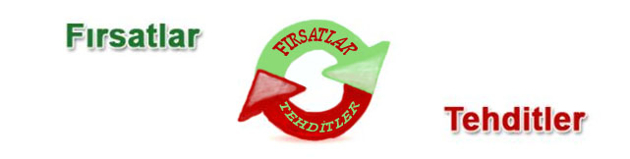

**Fırsatlar** (Okulun/Kurumun kullanabileceği olumlu durumlar)

1-Örnek gösterilebilecek mezunlarımızın çokluğu

2-AB Projelerinden faydalanılarak öğretmen ve öğrencilerin yurt dışına gitmeleri**,** hibe programlarından yararlanılması

4-Üniversiteye sınavsız girme oranları iyi tahlil edildiğinde okulumuzun avantajları

5-Modüler sistem sayesinde okulun, ilimizin ihtiyaçlarını karşılayacak şekilde tekrar yapılandırılabilmesi

**Tehditler** (Okulun/Kurumun müdahalesiyle etkileyemeyeceği olumsuzdurumlar)

1-Okulun bulunduğu çevrenin ve veli öğrenci profilinin sosyo-ekonomik durumununun zayıf olması

2-Üniversiteye giriş sistemi dolayısıyla başarılı öğrencilerin okulumuzu tercih etmemeleri

**ÜÇÜNCÜ BÖLÜM**

|  |
| --- |
| GELECEĞE YÖNELİM |

**GELECEĞEYÖNELİM**

**MİSYONUMUZ**

***MİSYONUMUZ***

***Biz tüm öğrencilerimizin mesleklerini en iyi şekilde öğrenmelerini sağlamak, kendine güvenen, erdemli, milli manevi değerlerine bağlı, bilginin teknolojiye dönüşümüne katkı sağlayan, zengin tarih ve kültürel mirasına sahip çıkan, toplumun yaşam kalitesinin yükseltilmesini ve ülke kalkınmasını ilke edinen nesillerin yetişmesine katkıda bulunmaktır. Hangi düzeyde ve yapıda olursa olsun her öğrencinin başarılı olacağını aile ve ülkesine yararlı hizmet sunacağını biliyoruz. Eğitmek ve öğretmek için her yönden hizmetehazırız.***

**VİZYONUMUZ**

**VİZYONUMUZ**

**İnsani değerlerle ve mesleki becerilerle donanmış insanlığa faydalı bireyler yetiştirmek.**

**TEMEL DEĞERLER**

**TEMEL DEĞERLERİMİZ**

Atatürk ilke ve inkılâplarına bağlılık,

Her öğrenciye değer verme,

Eğitim ve Öğretim işlerinde fırsat eşitliği,

Sağlıklı iletişim,

Çevreye ve topluma duyarlılık,

Ölçme ve Değerlendirmede şeffaflık,

Planlamanın temelinde bilimsel ve nesnel olmak,

Mesleki gelişmeleri takip etmede evrensellik,

**Bilgi Teknolojileri**

|  |  |
| --- | --- |
| Fatih Projesi Son Durum Tablosu | |
| Fatih Projesi Kapsamında Akıllı Tahta Sayısı | 18 |
| Fatih Projesi Kapsamında Çok Fonksiyonlu Yazıcı Sayısı | 1 |
| Fatih Projesi Kapsamında Doküman Kamera Sayısı | 3 |
| Fatih Projesi Kapsamında Tablet Bilgisayar Sayısı | 0 |
| ADSL Bağlantısı | 1 |

**Mali Kaynaklar:**

Müdürlüğümüzün mali kaynaklarını; genel bütçe gelirleri, hayırseverlerce yapılan yardımlar, hibe gelirler oluşturmaktadır.

**Okulumuzun Gelir – Gider Tablosu**

|  |  |  |  |  |  |  |
| --- | --- | --- | --- | --- | --- | --- |
| 2023 | | | | 2024 | | |
| GİDERLER | **GELEN ÖDENEK MİKTARI** | **HARCANAN MİKTAR** | **KALAN\*** | **GELEN ÖDENEK MİKTARI** | **HARCANAN MİKTAR** | KALAN* |

|  |  |  |  |  |  |  |
| --- | --- | --- | --- | --- | --- | --- |
| Genel Bütçe |  |  |  |  |  |  |
| TOPLAM |  |  |  |  |  |  |

## 2. STRATEJİK PLAN GENEL TABLOSU

**Stratejik Amaç 1**

Okulumuzda tüm öğrencilere eğitim ve öğretimde adil şartlar altında erişimine, tamamlamalarına ortam sağlamak.

**Stratejik Hedef 1.1**

2024-2028 stratejik plan döneminde; Okulumuzda öğrenim gören öğrencilerin katılımını artırmak ve öğrenimlerini tamamlamalarını sağlamak.

**Stratejik Amaç 2**

Öğrencilerin ilgi, istidat ve kabiliyetlerini geliştirerek gerekli bilgi, beceri, davranışlar ve birlikte iş görme alışkanlığı kazandırmak suretiyle hayata hazırlamak ve bir meslek sahibi olmalarını sağlamak.

**Stratejik Hedef 2.1**

2024-2028 plan döneminde; Öğrencilerin genel bilgi ve kültür derslerindeki başarı ortalamaları artırılacaktır..

**Stratejik Hedef 2.2**

2024-2028 stratejik plan döneminde; Öğrencilerin mesleki beceri ve yetkinlikleri geliştirilecektir.

**Stratejik Hedef 2.3**

2024-2028 stratejik plan döneminde; Bir üst öğrenime yerleşen mesleki ve teknik ortaöğretim öğrencileri sayısı artırılacaktır.

**Stratejik Amaç 3**

Okulun amaçlarına ulaşmasını sağlayacak kurumsal imkân ve yetkinlikler verimli ve sürdürülebilir bir şekilde geliştirilecektir.

**Stratejik Hedef 3.1**

2024-2028 stratejik plan döneminde; Okulun fiziki mekânlarının okulun ihtiyaç ve hedefleri doğrultusunda iyileştirilmesi sağlanacaktır.

**Stratejik Hedef 3.2**

2024-2028 stratejik plan döneminde; Okul yöneticilerinin ve öğretmenlerin mesleki gelişimleri güçlendirilecektir.

## 3. TEMA, AMAÇ, HEDEF VE TEDBİRLER

**1.TEMA: EĞİTİM VE ÖĞRETİME ERİŞİMİN ARTIRILMASI**

## Stratejik Amaç 1. Eğitim ve Öğretime Erişim

Öğrencilerin eğitim ve öğretime etkin katılımlarıyla süreci tamamlamalarını sağlamak.

**Stratejik Hedef 1.1. Eğitim ve Öğretime Katılım ve Tamamlama**

|  |
| --- |
| 2024-2028 stratejik plan döneminde; Öğrencilerin ders dışı etkinliklere katılım oranları artırılacaktır. Öğrencilerin okula erişim, devam ve okulu tamamlama oranları artırılacaktır. |

Öğrencilerin eğitim ve öğretime katılması ve tamamlaması sosyal ve ekonomik kalkınmanın sürdürülebilmesinde önemli bir etken olarak görülmektedir. Bu nedenle eğitim ve öğretime katılımın artırılması ve eğitim hizmetinin bütün okul öğrencilerine adil şartlarda sunulması hedeflenmektedir.

Okulumuzdaki her kademede devam-devamsızlık oranlarını yükseltilmesi, devamsızlığın ve okul terklerinin azalması hedeflenmektedir.

**Performans Göstergeleri 1.1.**

|  |  |  |  |  |
| --- | --- | --- | --- | --- |
| SN | Stratejik Hedef | | 2023 | 2024 |
| 1 | Bir eğitim ve öğretim yılında devamsızlık süresi 20 günden (mazeretli ve mazeretsiz) fazla olan öğrenci oranı (%) |  |  |  |
| 2 | Bir eğitim ve öğretim yılında sınıf tekrar eden öğrenci oranı (%) |  |  |  |
| 3 | Bir eğitim ve öğretim yılında örgün eğitimden ayrılan öğrenci oranı (%) |  |  |  |
| 4 | Okula kayıt olanların mezun olma oranı (%) |  |  |  |

**Tedbirler 1.1**

|  |  |  |
| --- | --- | --- |
| Sıra | Tedbir | Sorumlu Birim |
|  | Öğrencilerin devamsızlık nedenleri belirlenecek, öğrenci ve veli iş birliğiyle bu nedenleri ortadan kaldırmaya yönelik çalışmalar yürütülecektir. | İdare ve Öğretmenler ve veliler |
|  | Öğrenci devamsızlığının olumsuz etkilerini azaltmaya yönelik eksik kazanımların giderilmesi, sosyal etkinlikler, uzaktan öğrenme olanaklarına ilişkin farkındalık çalışmaları gibi telafi tedbirleri alınacaktır. | İdare ve Öğretmenler |
|  | Okul ortamının öğrenciler için cazip hale gelmesini sağlayacak sosyal, sportif vb. imkânlar artırılacaktır. | İdare ve Öğretmenler |
|  | Sınıf tekrarı nedenleri araştırılarak buna yönelik önleyici tedbirler geliştirilecektir. | Rehberlik ve Veliler |
|  | Öğrencilerin örgün eğitimden ayrılma nedenleri araştırılıp okul kaynaklı nedenlerin ortadan kaldırılmasına yönelik tedbirler alınacaktır. | Okul |
|  | Öğrencilerin okula, okul kültürüne ve eğitim alacakları alana uyumunu güçlendirmek için çalışmalar yürütülecektir. | Kurul ve Kulüpler |

**2.TEMA: EĞİTİM VE ÖĞRETİMDE KALİTENİN ARTIRILMASI**

## Stratejik Amaç 2. Eğitim ve Öğretimde Kalite

Öğrencilerin ilgi, istidat ve kabiliyetlerini geliştirerek gerekli bilgi, beceri, davranışlar ve birlikte iş görme alışkanlığı kazandırmak suretiyle hayata hazırlamak ve bir meslek sahibi olmalarını sağlamak.

**Stratejik Hedef 2.1. Öğrenci Başarısı ve Öğrenme Kazanımları**

|  |
| --- |
| Öğrencilerin genel bilgi ve kültür derslerindeki başarı ortalamaları artırılacaktır. |

Nitelikli bireylerin yetiştirilmesine imkân sağlayacak kaliteli bir eğitim sistemi; öğrencilerin potansiyellerinin açığa çıkarılmasına ortam sağlayarak hem bedensel, ruhsal ve zihinsel gelişimlerini desteklemeli hem de akademik başarı düzeylerini artırmalıdır.

Bu kapsamda kaliteli bir eğitim için bütün öğrencilerin bedensel, ruhsal ve zihinsel gelişimlerine yönelik faaliyetlere katılım oranlarının ve öğrencilerin akademik başarı düzeylerinin artırılması hedeflenmektedir.

Kaliteli bir eğitim için bütün bireylerin 0ğrencilerin, ruhsal ve zihinsel gelişimlerine yönelik faaliyetlere katılımı desteklenmelidir. Öğrencilerimizin bedensel, ruhsal ve zihinsel gelişimlerine katkı sağlamak amacıyla yerel ve ulusal düzeyde sportif, sanatsal ve kültürel faaliyetler gerçekleştirilmektir. Söz konusu faaliyetlere katılım sayıları performans çizelgeleri ile izlenmektedir.

**Performans Göstergeleri 2.1.**

|  |  |  |  |  |
| --- | --- | --- | --- | --- |
| SN | Stratejik Hedef | | 2023 | 2024 |
| 1 | Matematik dersi not ortalaması |  |  |  |
| 2 | Türk dili ve Edebiyatı dersi not ortalaması |  |  |  |
| 3 | Ortak dersler not ortalaması |  |  |  |
| 4 | Yabancı dil dersleri not ortalaması |  |  |  |
| 5 | Öğrenci başına okunan kitap ortalaması |  | 14 | 16 |

**Tedbirler 2.1**

|  |  |  |
| --- | --- | --- |
| Sıra | Tedbir | Sorumlu Birim |
| 1. | Öğrencilerin genel derslerdeki kazanım eksiklikleri tespit edilerek destekleme ve yetiştirme kurslarıyla akademik yeterliklerinin artırılması sağlanacaktır. | İdare ve Öğretmenler |
| 2. | Uzaktan eğitim videoları aracılığıyla öğrencilerin tamamlayıcı ve destekleyici eğitim almaları sağlanacaktır. | İdare ve Öğretmenler |
| 3. | Ortaöğretim düzeyindeki özel yetenekli öğrencilere yönelik mentorluk uygulamaları planlanacaktır. | İdare ve Öğretmenler |
| 4. | Eğitsel, kişisel ve meslekî rehberlik faaliyetlerinin yürütülmesinde diğer kurumların da beşeri ve fiziki kaynaklarının kullanımı amacıyla işbirliğine gidilecektir. | Rehberlik |
| 5. | Okulda düzenlenen münazara, panel vb. etkinlikler vasıtasıyla öğrencilerin dili kullanma ve kendilerini ifade etme becerileri geliştirilecektir. | Okul |
| 6. | Öğrencilerin kitap okumasını teşvik etmek için etkinlikler düzenlenecektir. | Kurul ve Kulüpler |
| 7. | Okul içinde makale, kompozisyon yazma, resim yapma vb. yarışmalar düzenlenecek ve öğrencilerin ödüllendirilmesi sağlanacaktır. | İdare ve  Öğretmenler |
| 8. | Okuma kültürünün erken yaşlardan başlayarak yaygınlaştırılması amacıyla yayınlar çıkarılacak, okullara gönderilen kitap sayısı artırılacak, hızlı okuma kursları düzenlenecek, okuma oranları izlenecek, öğretmen ve öğrenciler arası hikâye yazma vb. yarışmaları düzenlenecektir. | Kültür Edebiyat Kulübü |
| 9. | Derslerde proje tabanlı yöntem kullanılarak öğrencilerin analiz, sentez ve değerlendirme becerilerinin geliştirilmesi sağlanacaktır. | İdare |
| 10. | Her bir öğrencinin hazır bulunuşluk seviyesine uygun en az bir proje ve etkinliğe katılması sağlanacaktır. | İdare Ve Öğretmenler |

**Stratejik Hedef 2.2. Eğitim ve Öğretim ile İstihdam İlişkisinin Geliştirilmesi**

|  |
| --- |
| 2024-2028 stratejik plan döneminde; Öğrencilerin mesleki beceri ve yetkinlikleri geliştirilecektir. Mesleki ve teknik eğitim ile sağlık işletmelerinin işgücü piyasasının talep ettiği becerilere sahip bireyler yetiştirmek, istihdam edilebilirliklerini arttırmak. |

Hızla değişen bilgi, teknoloji ve hizmet sektöründeki hızlı gelişmelere paralel olarak dinamik bir yapı sergileyen iş gücü piyasasının taleplerine uygun bilgi, beceri, tutum ve davranışa sahip öğrencilerin yetişmesinin önemi artmaktadır. Bu kapsamda işgücü piyasasının talep ettiği mesleki becerilerine sahip öğrenciler yetiştirerek istihdam edilebilirliğini artırmak hedeflenmiştir.

##### Performans Göstergeleri 2.2

|  |  |  |  |
| --- | --- | --- | --- |
| SN | Performans Göstergesi | 2023 | 2024 |
| 1 | Meslek dersleri yıl sonu puan ortalaması |  |  |
| 2 | Sektörle işbirliği için imzalanan protokol sayısı |  |  |
| 3 | Sektörle işbirliği protokolü kapsamında istihdam edilen birey sayısı |  |  |
| 4 | Öğrencilerin beceri eğitimi aldıkları işletmeden memnuniyet oranı |  |  |
| 5 | Beceri eğitimi yıl sonu puan ortalaması |  |  |
| 6 | Öncelikli olarak yapay zekâ, ileri teknoloji vb. alanlarda yerel, ulusal ve uluslararası boyutlarda katılım sağlanan etkinlik sayısı |  |  |

**Tedbirler 2.2**

|  |  |  |
| --- | --- | --- |
| Sıra | Tedbirler | Sorumlu Birim |
|  | Sektörle işbirliği yapılarak atölye ve laboratuvar öğretmenlerinin ilgili sektördeki gelişmeleri ve işgücü piyasası ihtiyaçlarını takip etmeleri ve öğrencilere bu yönde rehberlik etmeleri sağlanacaktır. | Mesleki ve Teknik Eğitim |
|  | Mesleki ve teknik ortaöğretim öğrencilerinden işletmelerde beceri eğitimlerine gidenlerin mesleki yeterliliklerine yönelik işveren memnuniyet oranı izlenecektir. | Mesleki ve Teknik Eğitim |
|  | Mesleki ve teknik ortaöğretim mezunlarının işgücüne katılım oranı izlenecektir. | Mesleki ve Teknik Eğitim |
|  | Meslek derslerinde proje tabanlı yöntem kullanılarak öğrencilerin analiz, sentez ve değerlendirme becerilerinin geliştirilmesi sağlanacaktır. | Mesleki ve Teknik Eğitim |
|  | Bakanlık tarafından hazırlanan eğitim-iş ahlakı ve öğrenci yeterlilikleri anketlerinin işletmeler ve öğrenciler tarafından doldurması sağlanacaktır. Anket sonuçları değerlendirilerek sonuçlara uygun stratejiler belirlenecektir. | Mesleki ve Teknik Eğitim |
|  | Mesleki ve teknik eğitimde girişimcilik, yaratıcılık ve yenileşim (inovasyon) kültürünün yerleşmesi için gerekli planlamalar yapılacaktır. | Mesleki ve Teknik Eğitim |
|  | Mesleki ve teknik eğitime katılan bireylerin sektörün ve işgücü piyasasının talebine cevap veren bir eğitim alması sağlanarak istihdam edilebilirliklerini artırmak amacıyla sektör temsilcilerinin de aktif yer alacağı organizasyonlar geliştirilecektir. | Mesleki ve Teknik Eğitim |
|  | İşyeri beceri eğitimi ve staj uygulamalarının, mesleki ve teknik eğitim öğrencilerinin mesleki becerilerinin geliştirmesini sağlayacak bir program dâhilinde yapılması sağlanacak ve bu sürecin etkin bir şekilde izlenip ve değerlendirilmesini temin edecek bir yapı oluşturulacaktır. | Mesleki ve Teknik Eğitim |
|  | Mesleki Eğitim Programları (Kalfalık ve Ustalık) daha etkili planlanacak ve izlenecektir. | Hayat Boyu Öğrenme |
|  | Öğrencilerin atölye ve laboratuvar derslerinde fiziki mekân sorumluluğu alması sağlanarak öğrencilerde sorumluluk bilinci geliştirilecektir. | Mesleki ve Teknik Eğitim |
|  | Mesleki ve teknik eğitimle ilgili yerel, ulusal ve uluslararası boyutta düzenlenen etkinliklere katılım sağlanacaktır. | Hayat Boyu Öğrenme |
| 1. te | İl İstihdam Kurulu kararları doğrultusunda Mesleki ve Teknik Eğitimde alan çeşitliliği artırılacaktır. | Mesleki ve Teknik Eğitim |
|  | Hayat boyu öğrenmenin imkân ve fırsatlarını değerlendirerek, yerel özellik ve ihtiyaçlar ile kişisel gelişim amaçlı talepler doğrultusunda bilgi ve istihdam becerileri, bireylerin iş ve yaşam kalitesi arttırılacaktır. | Hayat Boyu Öğrenme |
|  | İş hayatında değişen ve gelişen koşullar doğrultusunda bireylerin istihdamını artırmaya yönelik olarak, sektör ve ilgili taraflarla iş birliği içerisinde ve hayat boyu eğitim anlayışı çerçevesinde mesleki kursların çeşitliliği ve katılımcı sayısı artırılacaktır. | Hayat Boyu Öğrenme |
|  | E-Mezun modülünün kullanımının yaygınlaştırılması teşvik edilecektir. | Mesleki ve Teknik Eğitim |
|  | Çevre okullarda eğitim gören öğrencilerde iklim değişikliği ve yeşil dönüşüm onularında farkındalık oluşturulmasına yönelik faaliyetler gerçekleştirilecektir. | Mesleki ve Teknik Eğitim |

**Stratejik Hedef 2.3. Mezun Öğrenci Oranları**

2024-2028 stratejik plan döneminde; bir üst öğrenime yerleşen mesleki ve teknik ortaöğretim öğrencileri sayısını arttırmak.

Küreselleşme ile birlikte eğitim ve iş hayatı için hareketlilik ön plana çıkan konuların başında gelmektedir. Bu bağlamda eğitim ve öğretim sisteminin talep eden bireylerin hareketliliğini destekleyecek şekilde planlanması gerekmektedir.

Hareketliliği destekleyen en önemli unsurların başında iseöğrenci velilerinin meslek edinimlerine yönelik adımlara destekleri yer almaktadır.

**Performans Göstergeleri 2.3**

|  |  |  |  |  |
| --- | --- | --- | --- | --- |
| SN | Performans | 2013 | 2014 | 2019 |
| 1 | Alanında bir üst öğrenime yerleşen öğrenci oranı |  |  |  |
| 2 | Ön lisans programlarına yerleşen öğrenci oranı |  |  |  |
| 3 | Lisans programlarına yerleşen öğrenci oranı |  |  |  |

##### Tedbirler 2.3

|  |  |  |
| --- | --- | --- |
| S N | Strateji | Sorumlu Birim |
|  | Destekleme ve yetiştirme kurslarıyla öğrencilerin genel bilgi ve kültür derslerindeki yeterlilikleri arttırılacaktır. | Eğitim Öğretim Birimleri | |
|  | Dijital platformlarla öğrenciler akademik anlamda desteklenecektir. | Eğitim Öğretim Birimleri | |
|  | Öğrencileri ilgi, yetenek ve ihtiyaçları doğrultusunda bir üst öğrenim programına hazırlayacak mesleki ve eğitsel rehberlik faaliyetleri yürütülecektir. | Eğitim Öğretim Birimleri ve Rehberlik | |

**3.TEMA: KURUMSAL KAPASİTENİN GELİŞTİRİMESİ**

## Stratejik Amaç 3. Kurumsal Kapasite

Eğitim ve öğretimde verimliliği ve hizmet kalitesini artırmak için; kurumlarımızın beşeri, fiziki ve mali alt yapı eksikliklerini gidermek, enformasyon teknolojilerinin kullanımını artırmak, yönetim ve organizasyon yapısını çağın gereklerine uygun hale getirmek. Okulun amaçlarına ulaşmasını sağlayacak kurumsal imkân ve yetkinlikler verimli ve sürdürülebilir bir şekilde geliştirilecektir.

**Stratejik Hedef 3.1 Beşeri Alt Yapı**

2024-2028 stratejik plan döneminde; Okulun fiziki mekânlarının okulun ihtiyaç ve hedefleri doğrultusunda iyileştirilmesi sağlanacaktır.

Örgütlerin görev alanına giren konularda, faaliyetlerini etkin bir şekilde yürütebilmesi ve nitelikli ürün ve hizmet üretebilmesi için güçlü bir insan kaynağına sahip olması gerekmektedir.

2023 yılı verilerine göre ilçemizde eğitim öğretim hizmetleri sınıfında 3??öğretmen, ? yönetici, Genel İdare Hizmetleri Sınıfında ??personel mevcuttur.

2023 yılı Haziran ayı itibari ile öğretmen norm kadro doluluk oranı ???olup, ihtiyaç olan alanlarda ücretli öğretmen görevlendirilmesi yapılmaktadır.

Okullarımızda yöneticilerinin görevlendirilmelerine ilişkin yönetmeliğin ilgili şartlarını taşıyanlar 6 aylığına yönetici olarak görevlendirilmekte olup görev süresi dolanların yeniden 6 aylığına görevi uzatılmakta veya şartları taşıyan yeni adaylar yöneticilik için görevlendirilmektedir.

Millî Eğitim Bakanlığının insan kaynaklarının sürekli mesleki gelişiminin sağlanması, yöneticilerin yeterliliklerinin geliştirilmesi ve atamalarda liyakatin esas alınması, personel atama ve yer değiştirmelerinin ihtiyaçlar doğrultusunda gerçekleştirilmesi hedeflenmektedir.

##### Performans Göstergeleri 3.1

|  |  |  |  |  |
| --- | --- | --- | --- | --- |
| **No** | **Performans Göstergesi** | | **2023** | **2024** |
| **1** | Sektörle iş birliği içerisinde yenilenen atölye ve laboratuvar sayısı |  |  |  |
| **2** | İyileştirilen fiziki mekân (derslik, spor salonu, kütüphane, pansiyon vb.) sayısı |  |  |  |
| **3** | Fiziksel mekanların temizlik ve hijyenine ilişkin memnuniyet oranı (%) |  |  |  |
| **4** | Altyapı ve donatım eksikliği bulunan fiziksel birim sayısı |  |  |  |

##### Tedbirler 3.1

|  |  |  |
| --- | --- | --- |
| S N | Strateji | Sorumlu Birim |
| 1. | Okulun fiziki mekânlarının durum tespiti yapılacak ve iyileştirilmesi için öncelikl  endirilmiş bir plan doğrultusunda çalışmalar yapılacaktır. |  |
| 2. | Fiziki mekânların iyileştirilmesi için kamu idareleri, belediyeler ve işverenlerle iş birlikleri yapılacaktır. |  |
| 3. | Atölye ve laboratuvarların iyileştirilmesi için sektör ile iş birlikleri yapılacaktır. |  |
| 4. | Bilişim altyapısını güçlendirmek amacıyla sektörle iş birlikleri yapılacaktır. |  |
| 5. | Temizlik ve hijyen memnuniyet düzeyi belirlemek için anketler uygulanarak yapılacak değerlendirmeler sonucunda gerekli tedbirler alınacaktır. |  |

**Stratejik Hedef 3.2. Yönetici Ve Öğretmenlerim Msleki Gelişimi**

2024-2028 stratejik plan döneminde; Okul yöneticilerinin ve öğretmenlerin mesleki gelişimleri güçlendirilecektir.

Okul yöneticilerinin ve öğretmenlerin mesleki gelişimleri, okulun ve öğrencilerin hem mesleki deneyimleri hem de meslek hayatlarındaki yönelimlerini kolaylaştırması adına önem arz etmektedir. Öğreticilerin işin ehli olması ve bunu aktarabilme potansiyeli taşımaları gerekmektedir. Bu stratejide altında bu amaçlanmaktadır.

##### Performans Göstergeleri 3.1

|  |  |  |  |  |
| --- | --- | --- | --- | --- |
| **No** | **Performans Göstergesi** | | **2023** | **2024** |
| **1** | Hizmet içi eğitim alan yönetici ve öğretmen oranı (%) |  |  |  |
| **2** | İş başı eğitim alan atölye ve laboratuvar öğretmeni oranı (%) |  |  |  |
| **3** | Hizmet içi eğitim alan genel bilgi ve kültür dersleri öğretmeni oranı (%) |  |  |  |
| **4** | Hizmet içi eğitim alan atölye ve laboratuvar öğretmeni oranı (%) |  |  |  |

##### Tedbirler 3.1

|  |  |  |
| --- | --- | --- |
| S N | Strateji | Sorumlu Birim |
| 1. | Okul yöneticilerinin ve öğretmenlerin mesleki gelişim ihtiyaçları tespit edilerek, bu ihtiyaçları gidermeye yönelik bir mesleki gelişim planı hazırlanacaktır. |  |
| 2. | Sektörle yapılan iş birlikleri kapsamında atölye ve laboratuvar öğretmenlerinin iş başı eğitim almaları sağlanacaktır. |  |
| 3. | Kültür öğretmenlerinin alanlarında mesleki gelişimlerini ve öğretmenlik yeterliklerini geliştirmek için yerel ve merkezi düzeyde eğitim almaları sağlanacaktır. |  |
| 4. | Okul yöneticilerinin ve öğretmenlerin uzaktan hizmet içi eğitimlere katılmaları teşvik edilecektir. |  |
| 5. | Atölye ve laboratuvar öğretmenlerinin alanlarında mesleki gelişimlerini ve öğretmenlik yeterliklerini geliştirmek için yerel ve merkezi düzeyde eğitim almaları sağlanacaktır. |  |



###### AMAÇ VE HEDEF BAZINDA TAHMİNİ MALİYETTABLOSU

|  |  |  |  |  |  |  |
| --- | --- | --- | --- | --- | --- | --- |
| **Stratejik Amaç** | **Stratejik Hedef** | **Plan Dönemi** | | | | |
| **2015** | **2016** | **2017** | **2018** | **2019** |
| **Stratejik Amaç 1** | Stratejik Hedef1.1 |  |  |  |  |  |
| **AMAÇTOPLAM** | |  |  |  |  |  |
| **Stratejik Amaç 2** | Stratejik Hedef2.1 |  |  |  |  |  |
| Stratejik Hedef2.2 |  |  |  |  |  |
| **AMAÇTOPLAM** | |  |  |  |  |  |
| **Stratejik Amaç 3** | Stratejik Hedef3.1 |  |  |  |  |  |
| Stratejik Hedef3.2 |  |  |  |  |  |
| Stratejik Hedef3.3 |  |  |  |  |  |
| **AMAÇTOPLAM** | |  |  |  |  |  |
| **AMAÇ GENELTOPLAMI** | |  |  |  |  |  |
| **GENEL YÖNETİMGİDERLERİ** | |  |  |  |  |  |
| **GENELTOPLAM** | |  |  |  |  |  |

**Tahmini MaaliyetTablosu**

|  |  |  |  |  |  |  |
| --- | --- | --- | --- | --- | --- | --- |
| **ÇOK PROGRAMLI ANADOLU LİSESİNİN**  **2024-2028 STRATEJİK PLANI 5 YILLIK TAHMİNİÖDENEKLERİ** | | | | | | |
| **ÖDENEĞİNADI** | **CARİYIL** | **PLANDÖNEMİ** | | | | |
| **2023** | **2024** | **2025** | **2026** | **2027** | **2028** |
| Kırtasiye |  |  |  |  |  |  |
| Temizlik |  |  |  |  |  |  |
| SGKödemeleri |  |  |  |  |  |  |
| Yakıt |  |  |  |  |  |  |
| Temrinlik |  |  |  |  |  |  |
| Diğer |  |  |  |  |  |  |
| Açık LiseKayıt |  |  |  |  |  |  |
| Pansiyon Gelirleri |  |  |  |  |  |  |
| **TOPLAM** |  |  |  |  |  |  |

**5 Yıllık TahminiÖdenekler**

|  |  |  |  |  |  |  |
| --- | --- | --- | --- | --- | --- | --- |
| **ÇİFTLİK ÇOK PROGRAMLI ANADOLU LİSESİNİN 2024-2028 STRATEJİKPLANI**  **TAHMİNİ KAYNAK İHTİYACITABLOSU** | | | | | | |
| **BÜTÇE KAYNAKLARI** | **CARİYIL** | **PLANDÖNEMİ** | | | | |
| **2023** | **2024** | **2025** | **2026** | **2027** | **2028** |
| GenelBütçe(TL) |  |  |  |  |  |  |
| Pansiyon gelirleri |  |  |  |  |  |  |
| **TOPLAM(TL)** |  |  |  |  |  |  |

**Tahmini Kaynakİhtiyacı**

# V. BÖLÜM: İZLEME VEDEĞERLENDİRME

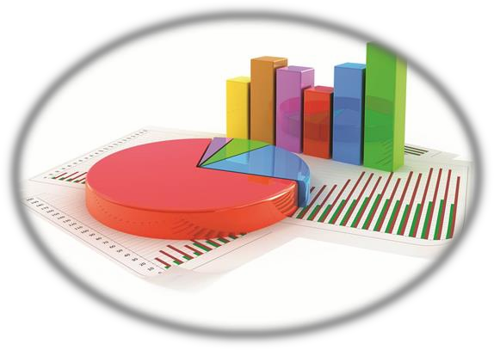

1. ÇİFTLİK ÇOK PROGRAMLI ANADOLU LİSESİ 2010-2014 STRATEJİK PLANIN DEĞERLENDİRMESİ
2. **ÇİFTLİK ÇOK PROGRAMLI** **ANADOLU LİSESİ 2015-2019 STRATEJİK PLANI İZLEME VE DEĞERLENDİRMEMODELİ**
   1. İL MEM 2019-2023 STRATEJİK PLANINDEĞERLENDİRMESİ

5018 sayılı Kamu Mali Yönetimi ve Kontrol Kanunu ile ülkemizde hayata geçirilen stratejik yönetim anlayışı kapsamında yürütülen Çiftlik Çok Programlı Anadolu Lisesi Müdürlüğü stratejik planlama çalışmaları 2006/55 sayılı Genelge ile başlamış ve 2010 yılı ocak ayında Çiftlik Çok Programlı Anadolu Lisesi ilk Stratejik Planının kamuoyuna açıklanmasıyla tamamlanmıştır.

Çiftlik Çok Programlı Anadolu Lisesi 2019-2023 Stratejik Planında 2 tema altında 5 stratejik amaç ve 10 stratejik hedef yer almıştır. Katılımcı bir yöntemle hazırlanan bu stratejik planda yer alan amaç ve hedefler benzer yöntemle hazırlanan performans programları vasıtasıyla gerçekleştirilmeye çalışılmıştır. Performans esaslı bütçelemenin temel unsurlarından olan stratejik plan, performans programı ve faaliyet raporları kamu idaresinde saydamlık ve hesap verebilirliğin en önemli araçları duruma gelmiştir.

Stratejik planlama sürecinde gerçekleştirilen çalışmalar sayesinde kurum personelinin görev ve sorumlulukları konusunda farkındalığı artmıştır.Aynı zamanda uzun dönemli planlama anlayışının kurumda benimsenmesi ile kurumsallığın ve sürdürülebilir yönetim anlayışının gelişmesine katkı sağlanmıştır.

Süreç içerisinde karşılaşılan en önemli güçlüklerden biri, köklü bir geçmişe sahip olan Çiftlik Çok Programlı Anadolu Lisesi Müdürlüğünde stratejik planlamanın nispeten yasal bir zorunluluktan ibaret olarak algılanmasıdır. Bir diğer önemli güçlük ise yönetici kadrolarında yaşanan değişiklikler neticesinde planda yer alan stratejik hedeflerin gerçeklemesine yönelik yürütülen çalışmaların zaman zaman duraksamasıdır. İkinci plan hazırlık döneminde bu konularda iyileşme sağlandığı, stratejik yönetime ilişkin farkındalık düzeyinin yükseldiği ve üst yönetim katkısının arttığıgözlemlenmiştir.

Çiftlik Çok Programlı Lisesi Müdürlüğü 2019-2023 Stratejik Planı’nın gerçekleşme durumu değerlendirildiğinde aşağıdaki konularda önemli iyileşmelerin sağlandığınıgörülmüştür:

1. Fiziki, mali ve teknolojik altyapıdaiyileşmeler,
2. Okulumuzunt anıtımını,
3. Okulumuzda güvenli ve sağlıklı bir eğitim öğretim ortamıoluşturmak

2019-2023 Stratejik Plan döneminde önemli iyileşme sağlanan alanlara yönelik ikinci plan dönemi için de çalışmaların devam ettirilerek sürdürülebilirliğin sağlanması hedeflenmiştir. Bu kapsamda gerekli hedef ve tedbirler belirlenerek bunların gerçekleşme durumlarını izlemek üzere göstergeleroluşturulmuştur.

Bununla birlikte aşağıdaki konularda da geliştirilmesi gereken öncelikli alanlar tespitedilmiştir:

1. Okulumuz öğrencilerinin akademik başarılarınıarttırmak.
2. Okulumuzun tercih edilebilirliğiniartırmak
3. Öğrenci öğretmen sosyal ve sportif alanlarındaiyileştirme
4. İzleme vedeğerlendirme

Çiftlik Çok Programlı Anadolu Lisesi 2019-2023 Stratejik Planı Gösterge GerçekleşmeDurumu

Millî Eğitim Müdürlüğü 2019-2023 Stratejik Planı değerlendirildiğinde; belirlenen stratejik amaç, stratejikhedeflerileperformansgöstergelerineAkademikbaşarıdışındakimilerinde½100kimilerinde

%60 oranında tamamen ya da makul düzeyde ulaşıldığı belirtilebilir. Çiftlik Çok Programlı Anadolu Lisesi Müdürlüğünce hazırlanan ilk stratejik plan olması da dikkate alındığında bu oranın başarı düzeyi daha iyi anlaşılabilir.

Çiftlik Çok Programlı Anadolu Lisesi Müdürlüğü 2024-2028 Stratejik Planı’nda yer alan amaç, hedef, gösterge ve tedbirlerin belirlenmesinde Millî Eğitim Müdürlüğü 2019-2023 Stratejik Planı’nın değerlendirilmesi sonucu elde edilen veriler belirleyici unsurlardan biri olmuştur.

* 1. ÇIFTLIK ÇOK PROGRAMLI ANADOLU LİSESİ MÜDÜRLÜĞÜ 2015-2019 STRATEJİK PLANI İZLEME VE DEĞERLENDİRMEMODELİ

5018 sayılı Kamu Mali Yönetimi ve Kontrol Kanunun amaçlarından biri; kalkınma planları ve programlarda yer alan politika ve hedefler doğrultusunda kamu kaynaklarının etkili, ekonomik ve verimli bir şekilde elde edilmesi ve kullanılmasını, hesap verebilirliği ve malî saydamlığı sağlamak üzere, kamu malî yönetiminin yapısını ve işleyişinidüzenlemektir.

Bu amaç doğrultusunda kamu idarelerinin; stratejik planlar vasıtasıyla, kalkınma planları, programlar, ilgili mevzuat ve benimsedikleri temel ilkeler çerçevesinde geleceğe ilişkin misyon ve vizyonlarını oluşturması, stratejik amaçlar ve ölçülebilir hedefler saptaması, performanslarını önceden belirlenmiş olan göstergeler doğrultusunda ölçmesi ve bu sürecin izleme ve değerlendirmesini yapmaları gerekmektedir.

Bu kapsamda Çiftlik Çok Programlı Anadolu Lisesi Müdürlüğü 2024-2028 dönemine ilişkin kalkınma planları ve programlarda yer alan politika ve hedefler doğrultusunda kaynaklarının etkili, ekonomik ve verimli bir şekilde elde edilmesi ve kullanılmasını, hesap verebilirliği ve saydamlığı sağlamak üzere Çiftlik Çok Programlı Lisesi Müdürlüğü 2015-2019 Stratejik Planı’nı hazırlamıştır. Hazırlanan planın gerçekleşme durumlarının tespiti ve gerekli önlemlerin zamanında ve etkin biçimde alınabilmesi için Çiftlik Çok Programlı Anadolu Lisesi Müdürlüğü 2024-2028 Stratejik Planı İzleme ve Değerlendirme Modeli geliştirilmiştir.

İzleme, stratejik plan uygulamasının sistematik olarak takip edilmesi ve raporlanmasıdır.Değerlendirme ise, uygulama sonuçlarının amaç ve hedeflere kıyasla ölçülmesi ve söz konusu amaç ve hedeflerin tutarlılık ve uygunluğununanalizidir.

Çiftlik Çok Programlı Anadolu Lisesi Müdürlüğü 2024-2028 Stratejik Planı İzleme ve Değerlendirme Model’inin çerçevesini;

* + 1. Çiftlik Çok Programlı Anadolu Lisesi Müdürlüğü 2019-2023 Stratejik Planı ve Performans Programlarında yer alan performans göstergelerinin gerçekleşme durumlarının tespitedilmesi,
    2. Performans göstergelerinin gerçekleşme durumlarının hedeflerlekıyaslanması,
    3. Sonuçların raporlanması ve paydaşlarlapaylaşımı,
    4. Gerekli tedbirlerin alınması süreçlerioluşturmaktadır.

Çiftlik Çok Programlı Anadolu Lisesi Müdürlüğü 2024-2028 Stratejik Planı’nda yer alan performans göstergelerinin gerçekleşme durumlarının tespiti yılda iki kez yapılacaktır. Yılın ilk altı aylık dönemini kapsayan birinci izleme kapsamında, Stratejik Plan Hazırlama Ekibi tarafından Ekiplerden sorumlu oldukları göstergeler ile ilgili gerçekleşme durumlarına ilişkin veriler toplanarak konsolide edilecektir.Göstergelerin gerçekleşme durumları hakkında hazırlanan rapor Çiftlik Çok Programlı Anadolu Lisesi Müdürüne sunulacak ve böylelikle göstergelerdeki yıllık hedeflere ulaşılmasını sağlamak üzere gerekli görülebilecek tedbirlerin alınmasısağlanacaktır.

Yılın tamamını kapsayan ikinci izleme dâhilinde; Stratejik Plan Hazırlama Ekibi tarafından Ekiplerden sorumlu oldukları göstergeler ile ilgili yılsonu gerçekleşme durumlarına ait veriler toplanarak konsolide edilecektir. Yıl sonu gerçekleşme durumları, varsa gösterge hedeflerinden sapmalar ve bunların nedenleri Çiftlik Çok Programlı Anadolu Lisesi Müdürü başkanlığında İyileştirme Ekip başkanlarınca değerlendirilerek gerekli tedbirlerin alınması sağlanacaktır.Ayrıca, stratejik planın yıllık izleme ve değerlendirme raporu hazırlanarak Çiftlik ilçe Milli eğtim Müdürlüğüne gönderilecek ve kamuoyu ile paylaşılacaktır.

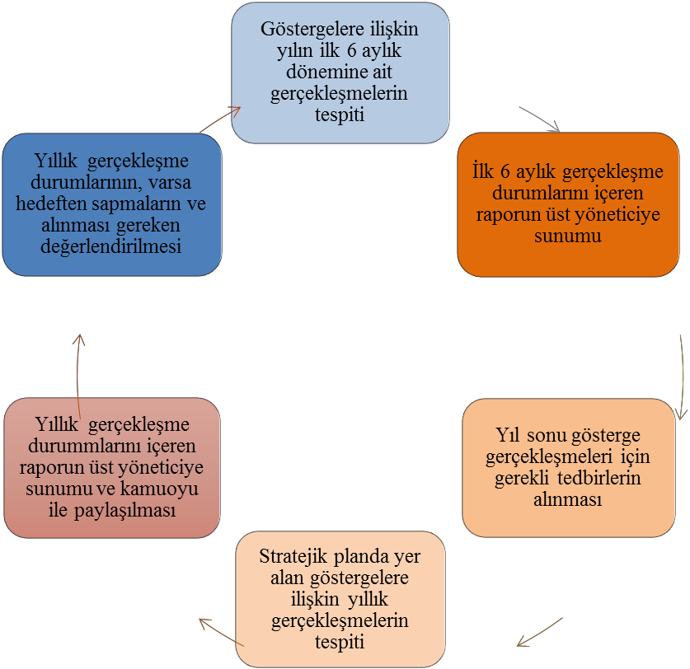

**İzleme DeğerlendirmeModeli ????????**

**İzleme ve DeğerlendirmeSüreci**

|  |  |  |  |
| --- | --- | --- | --- |
| **İzleme Değerlendirme Dönemi** | **Gerçekleştirilm eZamanı** | **İzleme Değerlendirme Dönemi Süreç Açıklaması** | **Zaman Kapsamı** |
| **Birinci İzleme-**  **Değerlendirme Dönemi** | Her yılın Temmuz ayı içerisinde | Stratejik Plan Hazırlama Ekibi tarafından İyleştirme Ekiplerinden sorumlu oldukları göstergeler ile ilgili gerçekleşme durumlarına ilişkin verilerin toplanması ve konsolideedilmesi  Göstergelerin gerçekleşme durumları hakkında hazırlanan raporun üst yöneticiye sunulması | **Ocak- Temmuz Dönemi** |
| **İkinci İzleme-**  **Değerlendirme Dönemi** | İzleyen yılın Şubat ayı sonuna kadar | Stratejik Plan Hazırlama Ekibi tarafından İyleştirme Ekiplerinden sorumlu sorumlu oldukları göstergeler ile ilgili yılsonu gerçekleşme durumlarına ilişkin verilerin toplanması ve konsolideedilmesi  Okul Müdürü başkanlığında hizmet şubeleri yöneticilerince yılsonu gerçekleşmelerinin, gösterge hedeflerinden sapmaların ve sapma nedenlerin değerlendirilerek gerekli tedbirlerinalınması | **TümYıl** |

**ÇİFTLİK ÇOK PROGRAMLI ANADOLU LİSESİ 2024-2028 STRATEJİK PLANI**

**EYLEM PLANI ??????**

#### STRATEJİKPLANLAN

STRATEJİK PLAN MALİYETTABLOSU

|  |  |  |
| --- | --- | --- |
|  |  | MALİYETİ |
| TEMA | STRATEJİK AMAÇ 1 |  |
| Stratejik Hedef1.1 |  |
| STRATEJİK AMAÇ 2 |  |
| Stratejik Hedef2.1 |  |
| Stratejik Hedef2.2 |  |
| STRATEJİK AMAÇ 3 |  |
| Stratejik Hedef3.1 |  |
| Stratejik Hedef3.2 |  |
| Stratejik Hedef3.3 |  |
| 2024 YILI TOPLAMMALİYETİ | |  |

Yukarıda sunulan Çiftlik Çok Programlı Anadolu Lisesi 2024-2028Yılı Stratejik Planı …..??? sayfadan ibaret olup, tarafımdan incelenmiş ve imza altına alınmıştır.

.…./.../2024

Abdullah DEMİR

Okul Müdürü

Kontrol Edilmiştir

…………………..

UYGUNDUR

.…./.../2024

Erdoğan ÇELİK

İlçe Milli Eğitim Müdürü